تعريف الكمبيوتر ومميزاته
الحاسب الآلي(The Computer):
عبارة عن آلة إلكترونية مبرمجة لها القدرة على استقبال كم هائل من البيانات وتخزينها واسترجاعها وتنفيذ العمليات الحسابية والمنطقية مع القدرة على تحليل واستخلاص النتائج وعرضها في أي شكل من أشكال المخرجات بدرجة عالية من الكفاءة والدقة المتناهية.
أنواع البيانات
البيانات(Data):
- مجموعة من الحقائق أو المشاهدات أو افتراضات يمكن معالجتها بواسطة الانسان أو الحاسب الآلي.
- اشكالها(رقمية–نصية – صور– اصوات – تاريخ- ..)
المعلومات (Information):
هي بيانات تم معالجتها عن طريق اجراء بعض العمليات عليها مثل العمليات الحسابية أو المنطقية أو تم ترتيبها أو تصنيفها بغرض اظهارها بصورة مفيدة.
أنواع البيانات
- تماثلية Analog Data
- تأخذ قيم متصلة دون انقطاع خلال فترة زمنية معينة.
- تمثل بإشارة تماثلية (موجات).
- مثل البيانات الصوتية – قيم درجات الحرارة و الضغط خلال اليوم.
- . رقمية Digital Data
- تأخذ قيم منفصلة عن بعضها عند تغيرها مع الوقت.
- تمثل بإشارة رقمية
- مثل الاشارات الصادرة من الحاسب حيث تتغير بين قيمتين 0 , 1 .
معالجة البيانات
تحويلها الى معلومات
مراحل معالجة البيانات
- المدخلات Inputs
- عملية ادخال البيانات المطلوب معالجتها عن طريق وحدات الادخال وتخزينها وكذلك ادخال الاوامر (البرنامج) الذى يقوم بعملية المعالجة.
معالجة البيانات Data Processing
- اوامر توجه للحاسب للتعامل مع المدخلات (البيانات) لاستخراج النتائج (المعلومات).
- المخرجات Outputs
- نتائج عملية المعالجة
المعالج
(Processor)
الذاكرة
(Memory)
المعلومات
(النتائج)
البيانات
البرنامج
تمثيل البيانات داخل الحاسب
- تمثل بنبضات كهربائية ذات جهد عالى لتمثل 1 و نبضات ذات جهد منخفض لتمثل 0.
- يمكن ترميز البيانات (ارقام – حروف - صور-...) على صورة متسلسلات من 0,1 .
- يتم فك الشفرة (الرموز) و فهمها فى وحدة المعالج.
- وحدات تمثيل البيانات
1,0 صفر واحد لتمثيل البيانات | البت Bit
8 بت او رمز واحدا | البايت Byte
1024 B | الكيلوبايت Kilobyte
1024 KB | الميجابايت Megabyte
1024 MB | الجيجابايت Gigabyte

التمثيل الهرمى لتخزين البيانات فى الذاكرة
- البت Bit: اصغر وحدة و تمثل 0 أو 1.
- الحرف Character : عبارة عن حرف أو رقم أو رمز و يمثل ب Byte .
- الحقل Field :
حرف أو مجموعة احرف تمثل بيان معين و له اربعة انواع:
- حقل حرفى Character Field
- حقل رقمى Numerical Field
- حقل حرفى رقمىField Alphanumeric
- حقل تاريخ Date Field
- السجل Record :
حقل او مجموعة حقول.
- الملف File :
مجموعة سجلات.
- قاعدة البيانات Data Base :
مجموعة ملفات مرتبطة و منظمة دون ازدواجية البيانات فيها.
التمثيل الهرمي لتخزين البيانات داخل ذاكرة الحاسب الآلي
ترميز البيانات data encoding
Data Bass
Files
Record
Fields
Characters
Bits

ترميز البيانات data encoding
تطبيق مجموعة من القواعد على البيانات المراد تشفيرها على هيئة رموز يمكن فكها decoding فيما بعد لقراءتها ( لتوحيد نظام للكتابة لجميع اجهزة الحاسب)
أنظمة الترميز
1- نظام الترميز العشري الثنائي:
(Binary Coded Decimal “BCD”)
طريقة لتمثيل الاعداد العشرية بشفرة ثنائية و ذلك بالتعبير
عن كل رقم عشرى بأربعة ارقام ثنائية
- مثلا العدد 14 يمثل بــــ 00010100
- نظام الترميز الامريكى القياسى لتبادل البيانات (الأسكي).
(American Standard Code for International Interchange “ASCII”)
مكون من 7 حروف ثنائية لتمثيل 128 رمز (تشمل
الارقام من 0-9 ,الحروف الابجدية و الانجليزية من a-Z
A-Z , علامات الترقيم)
- اكثرها شيوعا و استخداما.
- نظام الترميز العشرى الثنائى الموسع لتبادل البيانات
(Extended Binary Coded Decimal Interchange Code “EBCDIC”)
- تمثيل الحرف ب 8 حروف ثنائية لتمثيل 256 رمز
- وينقسم الى:
* الحيز 0000 0000 الي 0011 1111 محجوز لتمثيل رموز التحكم
*الحيز 0100 0000 الي 0111 1111 محجوز لتمثيل العلامات الخاصة وعلامات الترقيم
* الحيز 1000 0000 الي 1011 1111 محجوز لتمثيل الحروف الانكليزية (a-z)
* الحيز 1100 0000 الي 1111 1111 محجوز لتمثيل الحروف الانكليزية (A-Z), والأرقام (0-9)

مميزات الحاسب الآلى
- القدرة على تخزين و استرجاع البيانات و المعلومات
- السرعة العالية :
- تقاس بعدد الدورات (ذبذبات ساعة النظام) فى الثانية و يعبر عن الدورة الواحدة بالهيرتز حيث الهيرتز الواحد = دورة واحدة فى الثانية. و معظم ساعات الحواسيب تدق ملايين المرات فى الثانية فان سرعة الجهاز تقاس بالميجاهيرتز MHZ.
- ايضا تقاس بعدد الاوامر التى تنفذ فى الثانية و قد تحسب بالمليون MIPS.
و تقاس بسعة ناقل البيانات DATA BUS (عدد الـ BITS التى يمكن نقلها) بين المعالج و الذاكرة و الوحدات الاخرى
- معالجة البيانات : بدقة عالية
- اقتصادية : من ناحيتين (التكلفة, الوقت)
- الاتصالات الشبكية :
- توفر خدمات الاتصال الشبكي السريع مما يوفر الوقت و المجهود و التكلفة مثل: خدمة الشبكة العالمية (الويب، الإنترنت).
- آلية المدخلات و المخرجات :
- آلية تدفق البيانات من اجهزة الادخال و كذلك تدفق المعلومات الى وسائط التخزين و عرض المعلومات.
تصنيف الحاسبات الآلية
يوجد العديد من الأسس التي يمكن تصنيف الحاسبات الآلية بناءً عليها وهي:
أ- طبيعة البيانات المدخلة.
ب- الحجم و السعة و السرعة.
ج- الشكل.
د- نظام التشغيل.

تصنيف الحاسبات (أنواعها):

حاسبات رقمية | حاسبات قياسية
- تعالج البيانات الرقمية فقط، بقيم محدوده  - تستخدم في حل المشاكل الحسابية المعقدة و تنظيم الملفات و قواعد البيانات  - مجال هذه الحاسبات الرقمية هي: التعليم و تنظيم الإدارة و المحاسبة.  - و تتميز بالسرعات العالية و إمكانية إجراء أكثر من عملية حسابية في نفس الوقت. | - تستخدم بيانات قياسية و هي البيانات التي تأخذ قيماً عديدة مثل (شدة الصوت، درجة الحرارة).  - تستخدم في حساب الخصائص الفيزيائية مثل (الأوزان، الضغوط، الحرارة)  - تستخدم في المراكز العلمية و الطبية و مراكز الأرصاد الجوية) و المرضى  - يعيبها دقتها أقل من الحاسبات الرقمية, عدم امكانية تغيير برمجتها بسهولة.  - حاسبات محددة الغرض..

تصنيف الحاسبات (أنواعها):
ب- الحجم والسعة والسرعة:
تنقسم الحاسبات الرقمية من حيث الحجم والسعة والسرعة الي ثلاث أنواع رئيسية:
1- الحاسبات المركزية:
أ- حاسبات عملاقة (Super Computer):
- فائق (ضخم) في الحجم
- تمتاز بسرعة فائقة جداً مع الدقة المتناهية.
- تستخدم في الأبحاث النووية والتحكم في المركبات الفضائية وفي الهيئات العسكرية.
- تكلفتها عالية جداً.
تصنيف الحاسبات (أنواعها):
ب- حاسبات كبيرة (Mainframes): -
- كبيرة الحجم.
- تتميز بإمكانيات هائلة في حماية وسرية البيانات
- ذو امكانيات عالية المستوى من حيث
سعة التخزين والسرعة.
- تستخدم في الشركات والمؤسسات الكبيرة(شركات الطيران العالمية).
- الحاسبات المتوسطة(Mini Computers):
- متوسطة الحجم ذو امكانيات متوسطة مقارنة بالحاسبات الكبيرة من حيث سعة التخزين وسرعة المعالجة وعدد المستخدمين عن طريق الوحدات الطرفية.
- يطلق عليها الحاسبات الخادمة.
- تستخدم في الشركات والمؤسسات متوسطة الحجم والجامعات.
- الحاسبات المصغرة(Micro Computer):
- صغيرة الحجم ومصممه لمستخدم واحد فقط لكل جهاز.
- مع تقدم تكنولوجيا الدوائر الالكترونية أصبحت ذات امكانيات عالية من حيث سعة التخزين وسرعة المعالجة مع امكانية مشاركة الآخرين عن طريق شبكات الحاسب.
- تعاني من امكانياتها المتواضعة في حماية سرية البيانات مقارنة بالأنواع السابقة.
- تتميز برخص ثمنها.
- يطلق عليها الحاسبات الشخصية (Personal Computers).
تصنيف الحاسبات (أنواعها):
ج- الشكل:
ويمكن أن يكون الحاسب الشخصي (المصغر) على أشكالاً وأنواعاً متعددة منها:
ج- أ- الحاسب المكتبي (Desktop Computer)
- يستخدم في الأعمال المكتبية ويأتي على شكلين:

* برجي (Tower): | * مكتبي (Desktop):
يوضع الصندوق الرئيسي للحاسب رأسياً  وتوضع الشاشة على سطح المكتب .  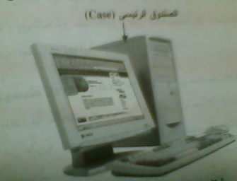 | يوضع الصندوق الرئيسى للحاسب على  المكتب في صورة أفقية مع وضع الشاشة فوقه.  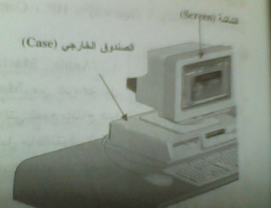

تصنيف الحاسبات (أنواعها):
ج- الشكل:
ج- ب- الحاسب النقال (Portable Computer)
- يطلق عليه أسماء أخرى مثل الحاسب المحمول (Laptop) أو المفكرة (Notebook)
- يتميز بصغر حجمه وقلة وزنه.
- له نفس قوة الحواسيب الشخصية إلا أنها أغلى ثمناً.
- يمكن نقلة من مكان لآخر باستخدام بطاريات قابلة للشحن.
- صيانته صعبة الى حد ما, وذلك لأن جميع أجزاءه مترابطة مع بعضها البعض ومعظم كروت التشغيل متكاملة تكاملاً تاماً مع اللوحة الرئيسية.
تصنيف الحاسبات (أنواعها):
ج- الشكل:
ج-ج الحاسب المساعد الرقمي الشخصي (Personal Digital Assistant)PDA
- محدود الامكانيات يمكن حمله على راحة اليد ووضعه بالجيب لصغر حجمه.
- يستخدم لتسجيل وتخزين معلومات شخصية.
تصنيف الحاسبات (أنواعها):
د- نظام التشغيل:
ويمكن تقسيم الحاسبات الشخصية من حيث توافقها مع أنظمة التشغيل الي نوعين:
أ- أجهزة متوافقة مع IBM
- تستخدم نظام النوافذ (Windows) من شركة ميكروسوفت كنظام تشغيل.
- يوجد العديد من الشركات تقوم بإنتاج هذه الأجهزة منها : Gateway, HP,Dell,IBM
ب- أجهزة أبل ماكنتوش (Apple Macintosh):
- تستخدم نظام التشغيل Macintosh من شركة أبل
كانت الاجهزة المتوافقة مع IBM فى البداية تستخدم بيئة نصية فى ادخال الاوامر للحاسب والتحكم فيه بينما كانت حاسبات ابل ماكنتوش تستخدم بيئة رسومية،لكن فى الوقت الحالى تلاشى هذا الفرق بعد ان قامت شركة مايكروسوفت بانتاج برامج نوافذ ويندوز.
مجالات استخدام الحاسب
المجال التعليمى :
- استخدامه في الإدارة وحفظ البيانات وتنظيمها .
- استخدامه في مجال التدريس .
- استخدامه في مجال الأبحاث والتحليلات الإحصائية
- استخدامه كوسيلة اتصال تعليمية لتعزيز العملية التربوية .
مجال الطيران :
- يقوم بتنظيم رحلات الطيران والحجز عن طريق نظام الحجز الآلي .
- يقوم بالتحكم في اقلاع الطائرات وتوجيه مسارها والتحكم في سرعتها وارتفاعها وهبوطها.

مجال الاتصالات :
- يستخدم الحاسب كوسيلة من وسائل الاتصال عن طريق شبكة الانترنت, البريد الالكتروني, برمجيات المحادثات المختلفة, الأقمار الصناعية.
مجال الاعمال البنكية:
يستخدم في العديد من الأعمال مثل:
مجال المحاسبة والميزانيات ومتابعة القيود والحسابات وأجهزة الصرف الآلي وإدارة سجلات وحسابات عملاء البنوك.
المجال الطبي :
- يستخدم في تشخيص الأمراض وعمل التحليلات والإشعاعات ومتابعة شئون المرضى
- له دور كبير في مجال تصنيع الأجهزة الطبية.
المجال الصناعي الزراعي:
الآلات التي تعتمد على الحاسب هي المتحكم الأول في عمليات الانتاج الصناعي والزراعي, وحلت محل الكثير من الأيدي العاملة لتعطي انتاج أجود وبكميات أكبر وتكاليف أقل.
المجال العسكري والأمني :
- في المجال العسكري يتحكم الحاسب في العديد من الأعمال العسكرية مثل :
- الطائرات التي تطير بدون طيار.
- المدافع والقنابل التي تعمل بطريقة التوجيه الذاتي.
- في المجال الأمني يستخدم الحاسب في:
- أنظمة المراقبة.
- تخزين المعلومات عن المجرمين
معمارية الحاسب
المكونات المادية للحاسب الآلى
Computer System
Hardware
- يتكون الحاسب الآلي من عدد من المكونات التي تعمل مع بعضها بشكل متوافق لتحقيق الاهداف المرجوة من استخدامه.
- بصفة عامة يتكون الحاسب من جزئين رئيسين لاغنى لاحداهما عن الآخر وهما :
- المكونات المادية (Hard ware).
- المكونات البرمجية (software).

يتكون الحاسب من مكونين أساسين:
- المكون المادي :هي عبارة مكونات يمكن لمسها ومشاهدتها وتشمل القطع والملحقات مثل لوحة المفاتيح ،الشاشه ،المعالج، الفارة, مشغل الاقراص ......
المكون البرمجي: هي عبارة عن مكونات غير ملموسة ويصبح الحاسب بدونها عديم الفائدة وهي تشمل نظم التشغيل ولغات البرمجة والبرامج التطبيقية
المكونات المادية
- تشمل الوحدات الرئيسية التالية :
- وحدة المعالجة المركزية (Central Processing Unit).
- وحدات الذاكرة (Memory Unit) .
- وحدات التخزين الخارجية (External Memory Unit)
- وحدات الادخال و الاخراج (Input and Output Unit) .
بالاضافة الى اللوحة الام (Motherboard) التي يتواصل من خلالها جميع الوحدات السابقة .
اهم مكونات الحاسب الآلي
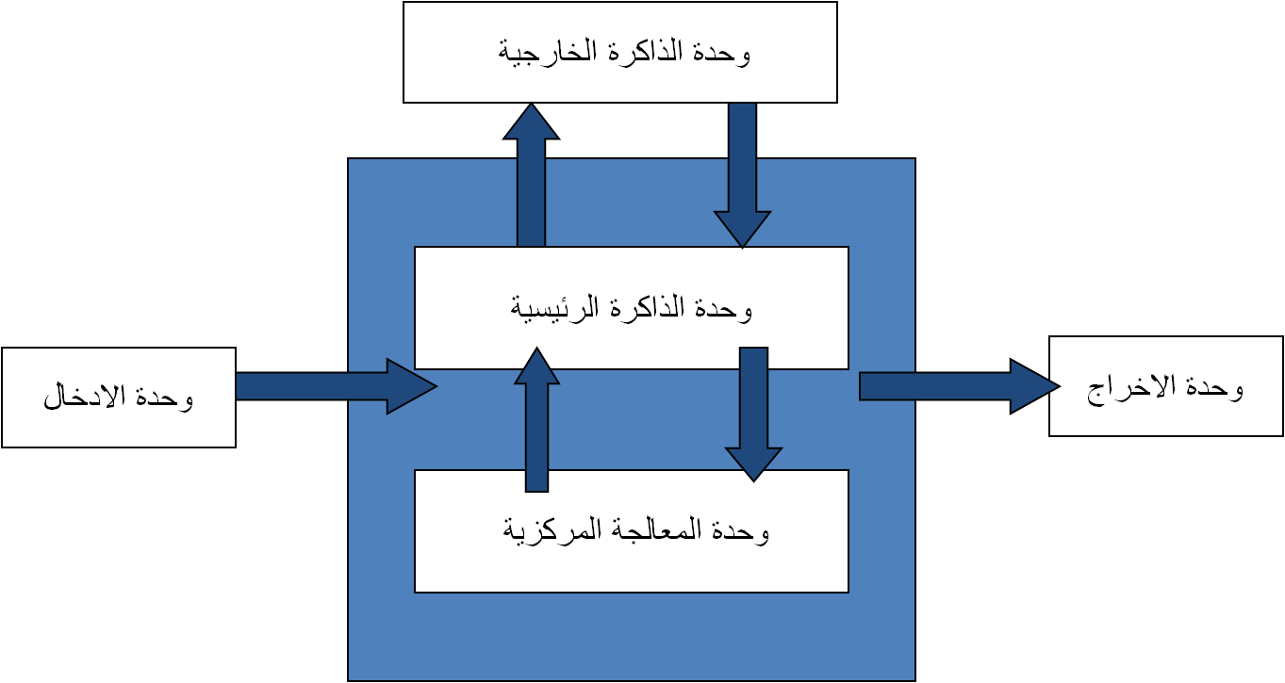
وحدة المعالجة المركزية
Central Processing Unit
- تعد وحدة المعالجة المركزية بمثابة العقل المفكر لاي نظام حاسب .
- تقوم بتخزين البيانات تخزين مؤقتاً تمهيداً لمعالجتها باجراء العمليات الحسابية و المنطقية عليها .
- تتكون من ملايين من الترانستورات Transistors الصغيرة الحجم مصممة على شريحة من السيليكون وتتصل في ما بينها باسلاك دقيقة من الالمونيوم أو الزجاج المصهور
- اطلق عليها هذا الاسم ”وحدة المعالجة المركزية ” حيث ان :
- وحدة Unit تعني شريحة .
- معالجة Processing تعني انها تعالج البيانات باجراء العمليات الحسابية والمنطقية عليها .
- المركزية تعني انها قلب الحاسب.
- يوجد العديد من العوامل التي توثر على قوة اداء المعالج مثل تقنية التصنيع ، سرعة ودقة معالجة البيانات ، وانواع البيانات ، سعة الذاكرة الداخلية .
- تقاس سرعة الحاسب بعدد دورات ساعة النظام في الثانية وتعرف الميجاهيرتز
- تقاس سرعة الحاسب بسعة ناقل البيانات الداخلي Data bus .
- تقاس سعة ناقل البيانات الداخلي بعدد الحروفBits التي يمكن نقلها في الدفقة الواحدة مثل :8bit-16bit-32bit-64bit

مكونات وحدة المعالجة المركزية
- تتكون وحدة المعالجة المركزية من الوحدات الوظيفية التالية :
- المسجلات الداخلية Internal Requesters:
- تمثل المسجلات الداخلية جزءاً هاماً من وحدة المعالجة المركزية .
- تمثل اماكن للتخزين المؤقت للأوامر والبيانات اثناء معالجتها
- و هي مثل الذاكره لكن الوصول اليها اسرع حيث انها جزء من المعالج .
- تقاس سعتها بالبت وهى فى العادة 8 او 16 او32 او 64بت
- ولكل مسجل اسم وعنوان و يخصص لأداء غرض معين .
- وحدة التنفيذ (تقوم بتنفيذ الاوامر) وتنقسم الى:
- وحدة الحساب والمنطق ALU (Arithmetic and Logic Unit)
تقوم هذه الوحدة بالعمليات الحسابيه والمنطقية على الارقام ، وكذلك عمليات المقارنة طبقاُ للتعليمات الواردة من وحدة التحكم .
- وحدة الفاصله العائمة FPU (Floating-point Unit)
(متخصصة فى العمليات على الاعداد الكسرية )
- وحدة توسعات الوسائط المتعددةMMX(Multi-Media eXtensions Unit)
تم اضافتها فى المعالجات الحديثه لتحسين التعامل مع التطبيقات ثلاثية الابعاد وتطبيقات الوسائط المتعددة (صورة – صوت – وفديو )
- وحدة التحكم Control Unit
تقوم بمراقبة وتوجيه و تنسيق العمليات داخل الحاسب وأهم مهامها:
- تحديد الاوامر والعمليات المراد تنفيذها .
- تحديد البيانات اللازمة وأماكن التخزين .
- تحديد اماكن تخزين النتائج .
- تحديد مكان الامر التالى .
- متابعة تنفيذ الاوامر .
- توجيه التحكم للأمر التالى .

- وحدة الذاكره المخبأة Cash Memory
- ذاكره داخل المعالج تملأ بالبيانات التى يحتمل ان يحتاجها المعالج لتوفير الوقت الذى يستغرقه المعالج فى جلب البيانات من الذاكره الرئيسيه وهى مدمجه فى المعالج .
- تتضمن كل المعالجات الحديثة مستويين من الذاكرة المخبأة :
الذاكره المخبأة المستوى الاول L1-cash
توجد ضمن شريحة المعالج نفسها , تعمل بنفس سرعة المعالج
الذاكره المخبأة المستوى الثانى L2-cash
أكبر في السعة . كانت في البداية تستخدم ناقل البيانات العادي لذلك كانت بطيئة – ثم في بنتيوم 2 اصبح الناقل له نصف سرعة المعالج – الان هي موجودة علي نفس شريحة المعالج ولها نفس سرعته
- وحدة موائمة الناقل Bus Interface Unit
تستقبل البيانات وتضخها للمعالج والعكس عن طريق ثلاث انواع من النواقل Buses و هي :
أ) ناقل العناوين Address Bus
- عبارة عن وصله فيزيائيه تتكون من خطوط نقل بين الذاكره والمعالج وتحمل عنوان الذاكره الذى يريد المعالج التعامل معه.
- يتعلق حجم الذاكرة بعرض ناقل العناوين اي بعدد خطوط النقل التي يتألف منها .
ب)ناقل البيانات Data Bus
- عبارة عن وصله فيزيائيه تتكون من خطوط نقل بين المعالج و باقي وحدات الحاسب ، وتحمل البيانات التى يريد المعالج التعامل معها .
- يتوقف معدل معالجة البيانات على سعة خط النقل .
ج)ناقل التحكم Control Bus
عبارة عن وصله فيزيائيه تتكون من خطوط نقل بين المعالج و باقي وحدات الحاسب ، وتحمل الأوامر
- وحدة جالب التعليمهInstruction Fetch Unit
تقوم بإحضار التعليمات من الذاكره الرئيسيه بناءً على الاوامر الصادرة لها من وحدة التحكم .
- وحدة مترجم التعليمه Instruction Decoder Unit
تقوم باستلام التعليمات وتفك شفرتها بحيث تفهمها الاجزاء الاخرى من وحدة المعالجة المركزية بناء على اوامر وحدة التحكم
عمل وحدة المعالجة المركزية
- تحتاج وحدة المعالجة المركزية الى اربعة عناصر هي :التعليمة ، ومؤشر التعليمة ، ومسجل ، ووحدة التنفيذ .
- وحدة التحكم تطلب التعليمة من وحدة جالب التعليمه ثم يقوم مترجم التعليمه بفك الشفرة ، ثم تقوم وحدة التنفيذ بالتنفيذ - ثم تصدر وحدة التحكم الامر لجلب التعليمة التاليه
معالجات الحاسبات المحمولة
- كانت الحاسبات المحمولة الى وقت قريب تعمل باستخدام معالج يشبه معالج الحاسب الشخصى ولكن ظهرت الان معالجات خاصة بالحاسبات المحمولة مثل
- معالج Pentium 4 Mobil
- معالج بنتيوم M
تصنيف المعالجات
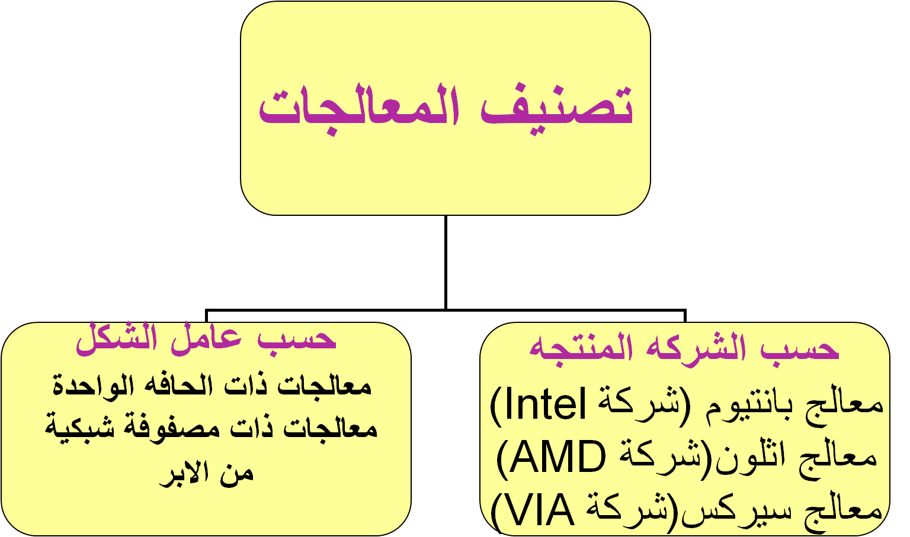
وحدة الذاكرة (Memory Unit)
- تتكون من مجموعه من الشرائح الالكترونية موضوعه على اللوحه الام او المعالج و تقوم بالاحتفاظ بالبيانات والأوامر التي يحتاجها المعالج عند إجراء العمليات المختلفة وإرسالها عند الطلب
وتنقسم الى
- الذاكرة العشوائيةRAM (Random Access Memory) :وتستخدم للتخزين المؤقت تعليمات البرامج والبيانات الجاري معالجتها .
- ذاكرة القراءة فقطROM (Read Only Memory):تستخدم لتخزين البيانات والاوامر التي تستخدم باستمرار من قبل نظام الحاسب عند بدء التشغيل .
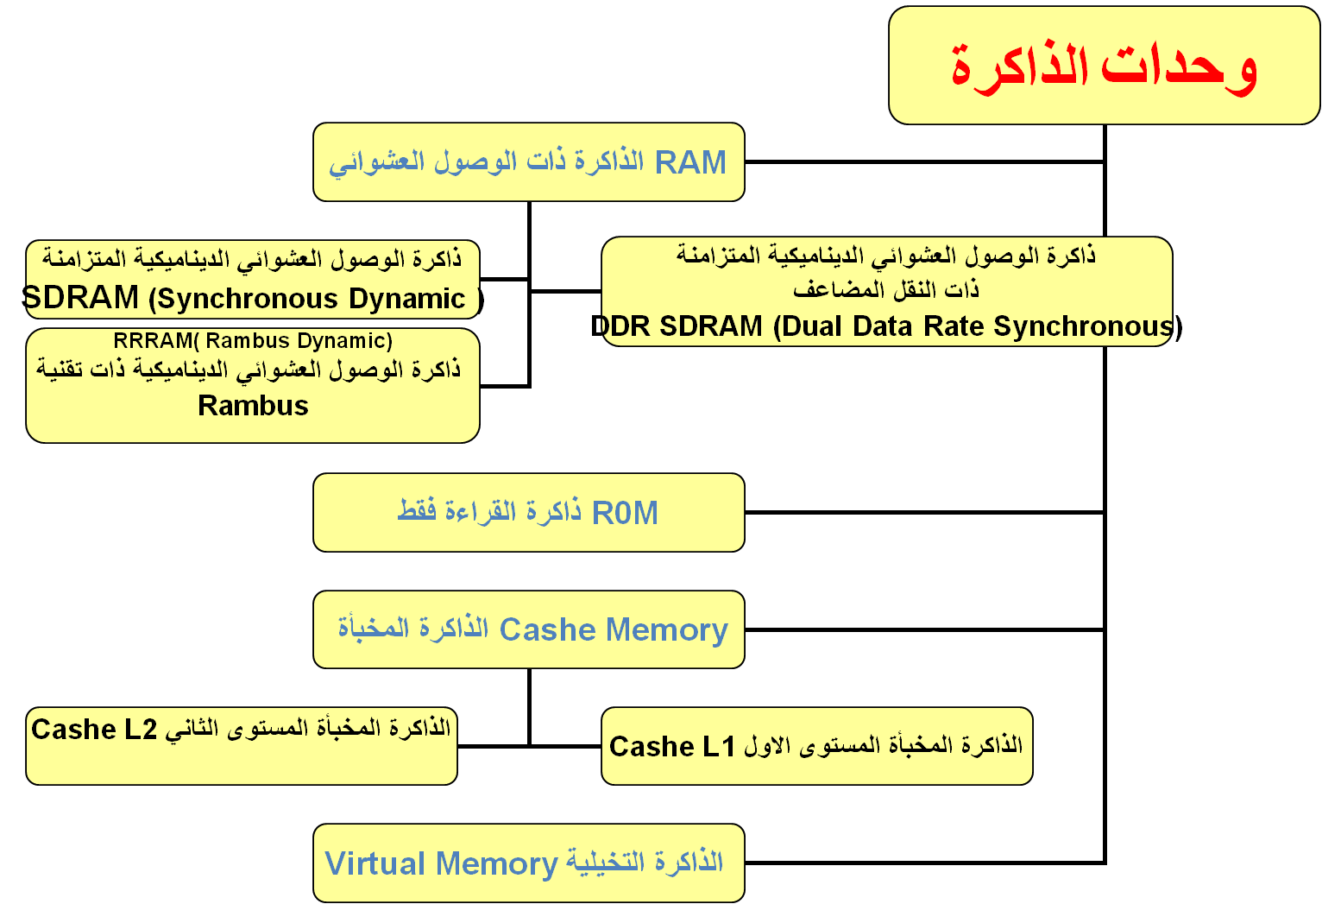

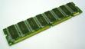
أنواع الذاكرة
ذاكرة القراءة فقط
ROM
الذاكرة العشوائية
RAM

ram | rom
- قابلة للقراءة و الكتابة  - تفقد محتوياتها بمجرد إيقاف تشغيل الجهاز  - تستخدم للاحتفاظ المؤقت بالبيانات أثناء العمل على الجهاز و الملفات القابلة للتغير أو الكتابة عليها.  - هي ذاكرة للمستخدم يمكنه التعامل معها و تعديل بياناتها. | - ذاكرة القراءة فقط  - لا تفقد محتوياتها عند إيقاف تشغيل الجهاز  - مبرمجه لتشغيل البرامج المرتبطة ببدء التشغيل مثل  برنامج الاختبار الذاتى  برنامج بدء التحميل  برنامج التحكم فى الادخال والإخراج  - يمكن أعادة برمجتها بسهولة بدون نزعها من اللوحة الام باستخدام برمجيات خاصة

وحدة الذاكره المخبأة Cash Memory
- ذاكره داخل المعالج تملأ بالبيانات التى يحتمل ان يحتاجها المعالج لتوفير الوقت الذى يستغرقه المعالج فى جلب البيانات من الذاكره الرئيسيه وهى مدمجه فى المعالج
- يوجد منها نوعين
الذاكره المخبأة المستوى الاول L1-cash
ضمن شريحة المعالج نفسها , تعمل بنفس سرعة المعالج
الذاكره المخبأة المستوى الثانى L2-cash
أكبر في السعة . كانت في البداية تستخدم ناقل البيانات العادي لذلك كانت بطيئة – ثم في بنتيوم 2 اصبح الناقل له نصف سرعة المعالج – الان هي موجودة علي نفس شريحة المعالج ولها نفس سرعته
الذاكره التخيليه Virtual Memory
ذاكره غير حقيقية جزء من القرص الصلب يقتطعه نظام التشغيل ويتعامل معه كما يتعامل مع الذاكره ينقل اليها البرامج والبيانات التى يتم التعامل معها.
مميزات الذاكره التخيليه
تسمح بتشغيل عدد كبير من البرامج بعد ان تمتلئ الذاكره الرئيسية
عيوب الذاكره التخيليه
  - ابطاء من الذاكره الرئيسيه لبعدها عن المعالج
- توجد الذاكره التخيليه على جزء واحد من القرص الصلب
- لا يمكن ان توجد على الفلاشات او الاسطوانات او الاقراص المرنة

وحدات التخزين الخارجية
External Memory Units
- تستخدم لتخزين البرامج و البيانات بصفة دائمة و امكانية استرجاعها وهي وحدات لا تفقد محتوياتها عند إيقاف التشغيل.
- تتميز بسعة التخزين العالية ، ولكن سرعة الوصول الى البيانات المخزنة بطيئة مقارنة بالذاكرة الداخلية .
- يتم تجهيز هذه الوحدات عن طريق نظام التشغيل بتقسيم اسطح تخزين تلك الوحدات الى مسارات (tracks) والتي يتم ترتيبها من الخارج الى الداخل ، و من ثم تقسم تلك المسارات الى قطاعات Sectors .
- يتولى نظام التشغيل تخصيص مكان على قرص التخزين يسجل فيه اسم الملف أو البرنامج وحجمه وموقعه.
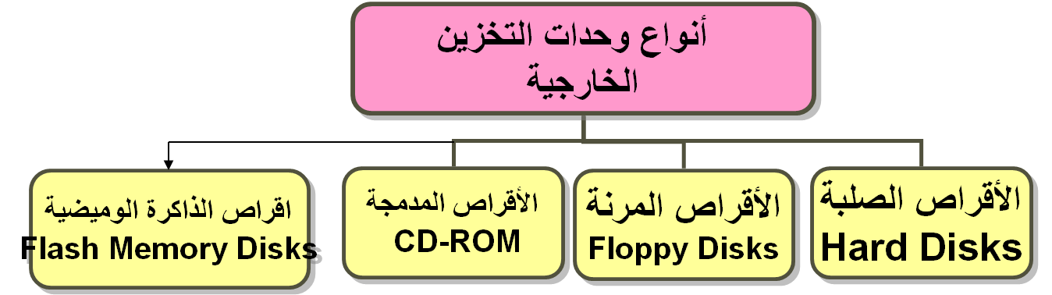
1) الاقراص المرنة Floppy Diskettes:
- من أهم وحدات التخزين الممغنطة.
- مصنوعة من البوليستر علي شكل دائرة مغطاة بمادة قابلة للمغنطة و مغلف بغلاف من الخارج لحمايته.
- تستخدم لتخزين البيانات و استرجاعها بطريقة الوصول العشوائي للبيانات.
- يقسم داخليا لدوائر متحدة المركز تسمى مسارات tracks و تقسم المسارات الي قطاعات sectors
- يعتمد عدد المسارات و القطاعات و كذلك قابلية التسجيل علي و وجه واحد او اثنين علي نوع القرص و المشغل .
- سعة القرص=عدد الاوجه Xعدد المساراتXعدد القطاعات Xسعة القطاع الواحد.
من أهم أنواعها مقاس 3.5 ذات السعة التخزينيةMB 1.44

مشغل الاقراص المرنة Floppy Diskettes Driver
- هو المسئول عن قراءة البيانات و كتابتها من وفي القرص المرن
- يستخدم نظام ميكانيكي لتثبيت و تحريك القرص مع بعض الدوائر الالكترونية التي تتحكم في القراءة و الكتابة
- يحتوي علي ثلاثة نظم فرعية :
  - نظام حركة و دوران القرص .
  - نظام تحديد مكان القراءة و الكتابة علي القرص .
  - نظام القراءة و الكتابة و المسح علي القرص .
- يتم التحكم في مشغل الاقراص المرنة عن طريق دائرة تحكم علي اللوحة الام تسمي حاكم مشغل الاقراص المرنة .

القرص الصلب Hard Disk
- عبارة عن وحدة أقراص Disk Pack تتكون من عدد من الالواح الرقيقة الدائرية المغطاة علي الوجهين بمادة قابلة للمغنطة تترتب الالواح فوق بعضها علي محور راسي واحد.
- يتم التسجيل علي وجهي الاقراص
- تسجل البيانات بواسطة رؤوس القراءة و الكتابة , لكل وجه رأس مستقلة
- تحرك الرؤؤس باستخدام أزرع التداول
- يقسم كل وجه الي مسارات و قطاعات
- سعة القرص الصلب تحسب بنفس طريقة سعة الاقراص المرنة
- يخصص نظام التشغيل مكان علي القرص الصلب (غالبا المسار صفر) لتخزين الدليل directory أو الفهرس وجدول مواقع الملفات File Allocation Table (FAT).
- تترك بعض المسارات علي الاسطح الداخلية للأقراص فارغة لتستقر عليها رؤؤس القراءة و الكتابة عند توقف التشغيل
الوصلات البينية للقرص الصلب Hard Disk Interface
لتتعامل وحدة المعالجة مع القرص الصلب يلزم وجود وصلة بينية من مهامها:
  - توجيه القرص للقيام بالمهام المطلوبة منه من وحدة المعالجة المركزية.
  - تستقبل الوصلة الاوامر و تقوم بترجمتها لأوامر يستطيع القرص فهمها و تحويلها الي حركة لرؤؤس القراءة و الكتابة.
  - كما تقوم باستقبال البيانات من القرص الصلب و تحويلها الي المعالج أو الذاكرة.
  - قد تسمى الوصلة البينية حاكم controller(في حالة وجود بعض من دوائر التحكم أو كلها في الوصلة ) أو قد تسمى موائم Adapter (في حالة وجود كل دوائر التحكم في القرص الصلب )

تهيئة القرص الصلب Hard Disk Formatting
قبل استخدام القرص الصلب يجب اولا تقسيمه الي اجزاء ثم تهيئته فيزيائيا (تهيئة المستوى المنخفض) ثم منطقيا (تهيئة المستوى العالي).
- التهيئة الفيزيائية:
  - تقسم وحدة الاقراص الي عناصرها الاساسية مساراتTracks و قطاعاتSectors واسطواناتCylinders كما تحدد أماكن بداية و نهاية كل منهم.
  - غالبا ما تقوم المصانع بهذا النوع من التهيئة.
  - لابد من القيام بتهيئة القرص الصلب فيزيائياً قبل تهيئته منطقياً .
- التهيئة المنطقية:
  - يتم فيها وضع نظام الملفات علي القرص الصلب وهذا يمكن نظام التشغيل من استخدام المساحة التخزينية الموجودة على القرص في تخزين و قراءة الملفات .
  - نوع التهيئة المنطقية يعتمد علي نوع نظام التشغيل الذي نستخدمه .
  - من امثلة البرامج التي تستخدم في تقسيم القرص Partition magic ,Fdisk .
  - تبدأ تسمية أقسام القرص الصلب بالحرف C ثم باقي الحروف الابجدية D,E,F,H,…
العوامل المؤثرة علي الاقراص الصلبة
معدل نقل البيانات (Data Rate): عدد البيتات Bytesالتي يتم نقلها من القرص الصلب الي الكمبيوتر في الثانية الواحدة.
2- زمن الوصول Seek Time: هو الزمن المستغرق بين طلب الملف من القرص الصلب ووصول أول بايت منه للكمبيوتر
3- سرعة دوران القرص الصلب: كلما زادت السرعة كلما كان أفضل
4- نوع الوصلة البينية Interface: نوع ناقل البيانات الذى يستخدمه القرص الصلب لتداول البيانات بينه وبين وحدة الذاكرة أو المعالج.
5-الكثافة التخزينية: هو عدد البيتات (Bytes) التي يمكن تخزينها في مساحة معينة من القرص الصلب
6- السعة الكلية Capacity: السعة الكلية للقرص الصلب مثلاً:
80,160, 240 GB
الأقراص المدمجة Compact disk (CD)
- مميزات ال CD:
  - سعتها التخزينية عالية
  - ارتفاع معدل نقل البيانات .
  - قادرة علي تخزين البيانات لفترة طويلة جدا دون تلف .
  - لها اداء مميز في تطبيقات الوسائط المتعددة.
- القرص المدمج عبارة عن قاعدة من البلاستيك متعدد الكربونات مغطى بطبقة من الالومنيوم ثم بطبقة رقيقة من الورنيش .
- يتكون مشغل الاقراص المدمجة من ثلاثة أجزاء:
1- موتور: يقوم بتدوير الاسطوانة.
2- منظومة الليزر و العدسات: لقراءة البيانات من على الاسطوانة.
3- منظومة التتبع: وظيفتها تحريك منظومة الليزر
تنقسم الاقراص المدمجة الي:
- أقراص مدمجة للقراءة فقط CD – ROM:
أقراص للقراءة فقط ولا يمكن تغيير بياناتها.تخزن عليها برامج متخصصة و تبلغ سعتها حوالي 700 ميجابايت.
2- أقراص مدمجة قابلة للتسجيل عليها لمرة واحدة CD – R (Recordable):
قابلة للكتابة عليها مرة واحدة باستخدام مشغلات خاصة
تستخدم برامج تشغيلية خاصة تختلف من نوع الي اخر.
3- أقراص مدمجة قابلة للقراءة و الكتابة CD – R\W (Read/Write):
يمكن القراءة و الكتابة عليها كما يمكن مسح البيانات المسجلة عليها و الكتابة عليها مرة اخرى.
4- الاقراص المتنوعة الرقمية(Digital Versatile Disk ) DVD:
قرص فيديو رقمي كوسيط لنقل و تسجيل الافلام الرقمية
له نفس أبعاد ال CD – R ولكن يستوعب 17 جيجابايت من البيانات (يحتوي القرص الواحد علي اربع طبقات للتخزين)
له مشغلات خاصة به.
4) اقراص الذاكرة الوميضيةFlash Memory Disks
- أقراص تخزين خارجية صغيرة الحجم, خفيفة الوزن , يتم شبكها بمخرج USB .
- لا تحتاج أي برامج تشغيل , ولا طاقة خارجة لتشغيلها.
- تسمح بتبادل البيانات بسرعة كبيرة جدا مقارنةً مع الاقراص الصلبة الخارجية.
- تريح المستخدم من حمل مئات الاقراص الصلبة.
- تتوفر في أشكال كثيرة موائمة للجيب, وبسعات تخزينية مختلفة تترواح من 128MB – 2GB وفي تزايد.
- قابلة للانتقال من جهاز حاسب الي اخر دون عناء.
وحدات الادخال و الاخراج
Input and Output Units

- يوجد العديد من أدوات الادخال و الاخراج الخاصة بالحاسب و تختلف حسب الصور المختلفة للبيانات المراد التعامل معها .
- تتخذ البيانات صوراً مختلفة منها :
- بيانات نصية ( مثل : الاحرف و الرموز و الارقام ).
- بيانات صوتية (مثل : التسجيلات الصوتية و الموسيقية ).
- بيانات مرئية ثابتة (مثل: الصور و الرسومات و الاشكال والخرائط ).
- بيانات فديوية (مثل : أفلام الفيديو والكرتون ).
- بيانات الوسائط المتعددة ( وهي تجمع كل الأنواع السابقة )
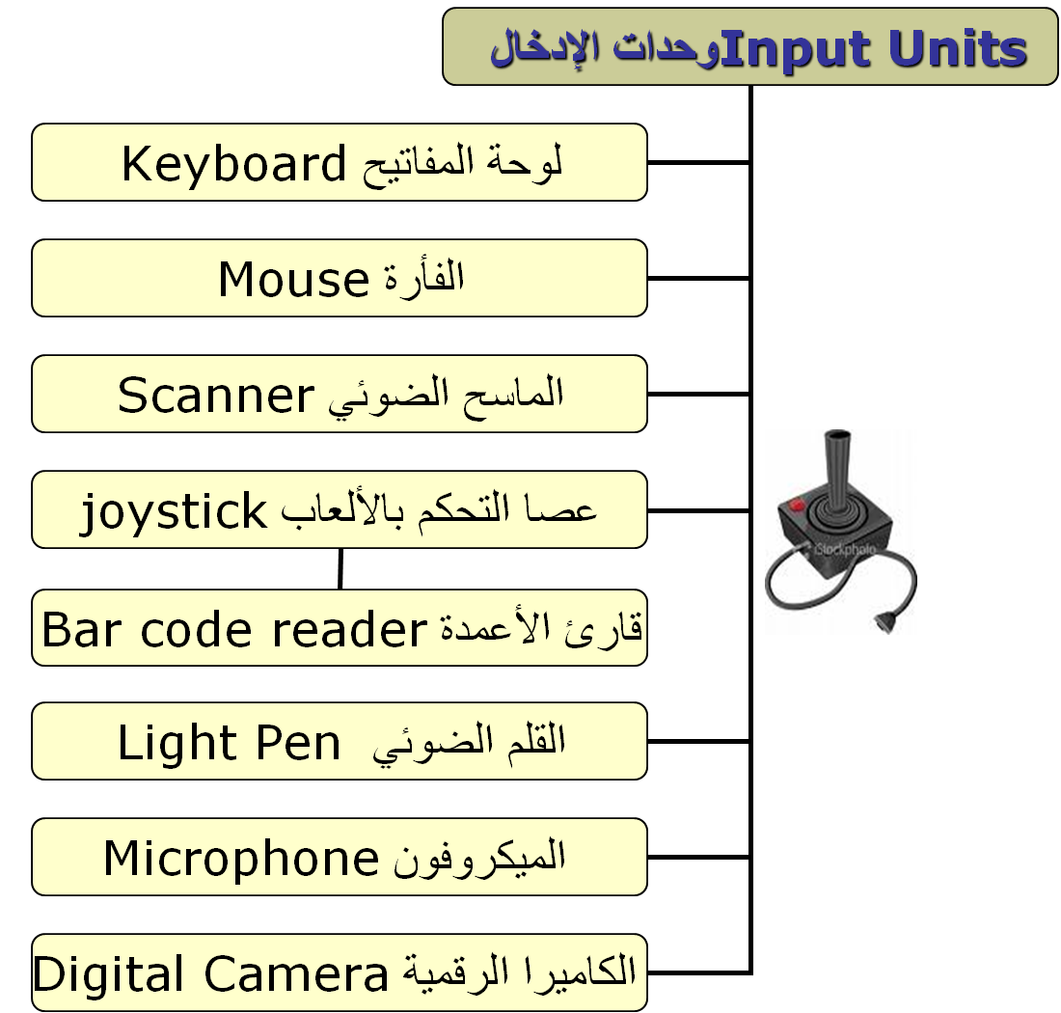
وحدات الادخال Input Units
- تختلف أنواع وحدة الادخال المستخدمة علي حسب نوع البيانات المراد ادخالها
1- لوحة المفاتيح Keyboard: -أهم وحدات ادخال البيانات النصية والأوامر تتكون من مفاتيح و معالج دقيق مع ذاكرة داخلية . حيث يقوم المعالج الدقيق بعمل مسح سريع ليحس بالمفتاح الذي تم ضغطه ومن ثم يقوم بتخزين البيانات المدخلة في ذاكرة وسيطة خاصة بلوحة المفاتيح ، ثم يتم ترجمتها لرموز آسكى (ASCII Code) .
- تتصل بالكمبيوتر عبر مخرج مباشر علي اللوحة الام.
الماوس Mouse :أهم وحدات الادخال بعد ظهور نظام ويندوز. مزود بزر او اثنين او ثلاثة علي حسب نظام التشغيل. يتصل بالكمبيوتر عبر ناقل تسللي قياسيUSB , أو عبر مخرج مباشر علي اللوحة الام .
3- عصا التحكم بالألعاب joystick: لإدخال اوامر التحكم بالالعاب.
4- الماسح الضوئي Scanner : يستخدم في تصوير المستندات و الصور و نقلها الي الحاسب لمعالجتها و تخزينها في ملفات.
5- قارئ التشفير العمودي Bar code reader:
جهاز ماسح يقرأ الشفرات المكونة من مجموعة من الاعمدة السوداء المتفاوتة في السماكة و البعد , الملصقة علي المنتجات التجارية.
6- القلم الضوئي Light Pen : يستخدم في ادخال الرسوم و الخطوط و الخرائط للحاسب و تخزينها في ملفات و ذلك عن طريق رسمها علي شاشة الجهاز.
7- الميكروفون Microphone: يستخدم في ادخال الصوت الي الحاسب و تخزينه في ملفات بمساعدة بطاقة معالجة الصوت. وهي تشتمل عملية تحويل الصوت الي اشارة رقمية يستطيع الحاسب التعامل معها.
8- الكاميرا الرقمية Digital Camera : تستخدم في ادخال الصور الي الحاسب لمعالجتها ببرنامج الصور وتخزينها في ملفات ذات امتداد خاص (مثل .gif ,.jpeg, .tif , ….. وخلافه).و في حالة الرغبة في ادخال أفلام فيديو تماثلية من خلال الكاميرا الفيديوية العادية يجب تواجد بطاقة معالجة الفيديو التي تحول الصور الي اشارات رقمية يستطيع الحاسب التعامل معها.
Output Unitsوحدات الإخراج
هي أجهزة مرتبطة مع أجهزة الحاسب لاستقبال البيانات الخارجة من الحاسب
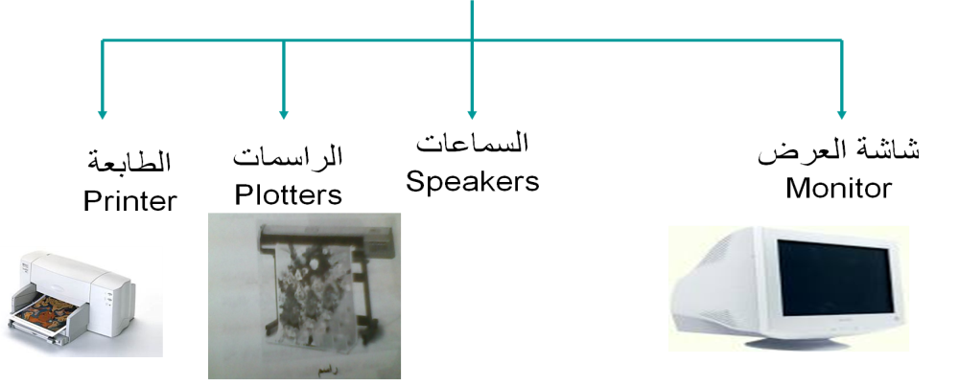
) الشاشة Screen
- يتم عليها اظهار النتائج والبيانات والمعلومات, وتعتبر من أهم وحدات الاخراج
- انواعها:
1- شاشة أحادية اللون: تعرض البيانات بلونين الاسود و الابيض.
2- الشاشة الملونة: تعرض البيانات بصورة ملونة هي في الغالب 3 الوان الاحمر و الاخضر و الازرق.
- عوامل تقييم جودة الشاشة:
  - المسافة النقطيةDot Pitch : يحدد أصغر نقطة يمكن ان تعرض علي الشاشة.
  - الكثافة النقطيةResolution : تعبر عن عدد نقاط الشاشة و بالتالي دقة وضوح العرض ، وتقاس بالبكسل Pixel .
  - معدل الانعاشRefresh Rate : يفضل تشغيل الشاشة باقل معدل انعاش حتى لا يظهر معه اهتزاز الصورة ويزيد هذا المعدل بزيادة حجم الشاشة .
  - نوعية أنبوب العرض للشاشة و درجة تركيزه: قد يكون الخرج علي صمام اشعة المهبط cathode ray tube أو علي شاشة البلورات السائلةLiquid Crystal Display.
  - نوع و مواصفات بطاقة الموائمة الرسومية للشاشة مع الحاسب
  - حجم الشاشة: يجب ان لا يقل عن 15 بوصة و يفضل 17 بوصة
  - الخواص الانعكاسية للشاشة: يجب ان تكون الشاشة قليلة الاشعة
  - زاوية الرؤية بالنسبة لشاشات البلورة السائلة يجب ان تكون كبيرة
2- وحدة الطباعة Printing Unit
- هي وسيلة لإخراج البيانات و المعلومات وطباعتها بصورة دائمة على الأوراق (Hard copy)
- الطابعة في حد ذاتها جهاز مستقل تحتوي علي معالج دقيق و ذاكرة قراءة فقط ROMو ذاكرة مؤقتة للقراءة و الكتابة RAM بالإضافة الي نظام كهر وميكانيكي للطباعة بدقة.
- لكل طابعة برنامج قيادي يتحكم بها Driver و يختلف من طراز الي اخر و من نوع الي اخر
- يتم الاتصال بين الحاسب و الطابعة عن طريق كابل يتم شبكه بمخرج بوابة التوصيل على التوازي parallel port أو بوابة USB وذلك حسب نوع كبل التوصيل .
- اهم العوامل التي تؤخذ في الاعتبار عند اختيار الطابعة:
  - تقنية الطابعة
  - سرعة الطابعة
  - جودة و دقة الطباعة
  - سعة ذاكرة التخزين
  - نوع الورق المستخدم و حجمه
تنقسم الطابعات من حيث التقنية الي ثلاثة انواع:
1- الطابعات النقطيةDot Matrix Printer: تتشكل الحروف من تشكيلات النقط الرأسية و التي تتشكل في صورة مصفوفة من النقط. يتم ذلك بواسطة رأس الطابعة و التي تحتوي علي عدد من المطارق.
2- طابعات الليزرLaser-jet printer: تعتمد علي الاحتفاظ بصورة كاملة من الورقة المطلوب طباعتها علي الاسطوانة الدوارة الموجودة في علبة الحبر. تحتوي الذاكرة ROM في كل طابعات الليزر علي برنامج للاختبار الذاتي للطابعة.
3- طابعات نفث الحبرInk-Jet Printers: تقوم الطابعة بنفث الحبر علي الورقة . يتضمن رأس الطابعة علي عدة انابيب شعرية لكل لون حيث ينفث نقطة حبر واحدة ثم يتوقف بسرعة كبيرة و توجد طريقتان لنفث الحبر:
1- الطريقة الحرارية
2- طريقة الشحنات الكهربية
3- الراسمات Plotters :
الراسم عبارة عن الة لطباعة الرسومات و الخرائط و الاشكال البيانية و الصور التوضيحية المعقدة علي لوحات مختلفة المقاسات و يستخدم عادةً في التطبيقات الهندسية و التصميمات المعمارية. و من أهم أنواع الراسمات:
- راسمات القلم: تستخدم مجموعة من الاقلام ذات الالوان المختلفة تتحرك علي سطح ورقة الرسم.
- 4- السماعات Speakers
- وهي وحدة إخراج الصوت عند تشغيل ملف صوتي داخل الحاسب الالي، و توصل بالمخارج الخاصة بها ببطاقة الصوت المثبتة داخل الحاسب, و تختلف السماعات حجماً و نوعاً و قدرةً صوتية .
- راسمات نافثات الحبر: تستخدم نفس تقنية الطابعات نافثات الحبر
اللوحة الام
Mother Board
- تعد اللوحة الام أهم جزء من الاجزاء المادية في الحاسب الالي.
- تحتوي علي العديد من المكونات الداخلية أهمها : مقبس المعالج - طقم الرقاقات – مقابس الذاكرة – النظام الاساسي للإدخال و الاخراج(BIOS) – شقوق التوسعة – مخارج الدخل و الخرج – ملاقيات اجهزة التخزين الخارجية وغيرها.
- معظم اللوحات الام تبدو متشابهة من الناحية الشكلية لكن توجد اختلافات جذرية بينها من حيث المواصفات أهم تلك المواصفات:
  - مقابس و سرعة المعالجات التي تدعمها.
  - سرعة ناقل الوجه الامامي
  - نوع مجموعة الشرائح
  - أنواع الذاكرات التي تدعمها و سعتها القصوى
  - نوع و عدد شقوق التوسعة
  - منافذ التوصيل الخارجية
  - موائمات أجهزة التخزين الخارجية
  - النظام الاساسي للإدخال و الاخراج
  - شكل و أبعاد اللوحة
- 1 ) مقابس المعالجات: من اهم المواصفات الفنية للوحة - تحدد انواع المعالجات التي يمكن تركيبها علي اللوحة - تتنوع مقابس المعالجات علي حسب نوع المعالج و الشركة المنتجة
- 2) ناقل الوجه الامامى: خط النقل المركزي للبيانات علي اللوحة الام و يصل وحدة المعالجة مع الذاكرة الرئيسية (RAM)– سرعة ناقل الوجه الامامي يجب ان تؤخذ في الاعتبار عند شراء اللوحة الام - تعتمد سعته و سرعته علي نوعية وحدة المعالجة المركزية و سرعتها.
- 3) مجموعة الشرائح: تقوم بتنظيم حركة انتقال البيانات علي اللوحة الام - و ذلك باحتوائها علي متحكمات مسئولة عن تشغيل الوحدات و المنافذ المختلفة – تختلف من منتج الي اخر من حيث أنواع المعالجات و الذاكرات و شقوق التوسعة و أعداد اقراص التخزين ، و منافذ الدخول و الخروج التي تدعمها .
4) مقابس الذاكرة الرئيسية :
تركب شرائح الذاكرة بداخلها ويوجد نوعان من مقابس الذاكرة:
- مقبس DIMM :(Double Inline Memory Module )
يتعامل مع الDDRAM و SDRAM
- مقبس RIMM :(Rumbus Inline Memory Module) يتعامل مع RDRAM.

5) شقوق التوسعة(Expansion Slots): يوجد انواع متعددة منها و توصف بالعوامل الاتية:
- سعة خط النقل:تقاس بعدد المسارات المتوازية التي تقوم بنقل البيانات وهي تساوي عدد البتات التي يمكن نقلها خلال الخط في زمن الدورة الواحدة .
- سرعة ساعة التوقيت: وتعرف بسرعة خط النقل .عبارة عن تردد نبضات التوقيت التي تزامن و تتحكم في نقل سيل البيانات عبر خط النقل
- إنتاجية خط النقل: كمية البيانات التي ينقلها الخط في الثانية الواحدة
- موضع خط النقل: ممكن ان يكون موضوعا علي اللوحة الام او داخل شريحة المعالج او علي بطاقات أو موائمات التوسعة .
- طرق نقل البيانات: الحاسبات الحديثة تسمح لطرفيات الحاسب بالتعامل المباشر مع الذاكرة الرئيسة دون العودة للمعالج مما يسرع من عمل الحاسب.
- 6) منافذ التوصيل الخارجية: تستخدم لتوصيل وحدات الادخال (مثل الفارة ، ولوحة المفاتيح )و الاخراج (مثل الطابعة) بالحاسب .و منها:
- - منافذ PS/2: لوصل لوحة المفاتيح و الفارة بالحاسب.
- - منافذ متوازية: يوصل بعض انواع الطابعات, تقوم بنقل البيانات بشكل متواز.
- - منافذ متتالية: بوصل اجهزة المودمات الخارجية, تقوم بنقل البيانات بشكل متتال, لذا فهي أبطأ
- - منافذ النقل التسلسلي العام USB: هنا لا نحتاج لتركيب بطاقة مواءمة
- - مخرج ادوات الالعاب: لوصل ادوات الالعاب مثل عصا التحكم

7) موائمات اجهزة التخزين الخارجية: عبارة عن عدة مقابس موصلة بالكيان المادي للوحة الام وتعمل على توصيل اللوحة الام مع اجهزة التخزين الخارجية – حتى يتمكن المعالج و باقي اجزاء الحاسب من التعامل معها.
8) النظام الاساسي للإدخال و الاخراجBIOS (Basic Input/ Output System ): يرمز له المصطلح BIOS أو نظام الادخال و الاخراج الرئيسي و هو من اهم النظم الاساسية في الحاسب – يتكون من عدة برامج مخزنة علي ال ROM - يعد ال BIOS حلقة وصل مبرمجة بين مكونات الحاسب و نظام التشغيل .
- يحتوي ال BIOS علي:
  - برامج الاختبار الذاتيPOST(Power On Self Test program): برنامج مخزن داخل ال ROM و يتم تشغيله مع كل بداية تشغيل للحاسب – يفحص اللوحة الام ، الذاكرة الرئيسية – اجهزة التحكم – وحدات الادخال و الاخراج - جميع الدوائر المساعدة
  - برامج المحمل التمهيدي (Bootstrap Loader program): برنامج مخزن داخل ال ROM يشغل بعد برنامج الاختبار الذاتي حيث يقوم بالبحث عن نظام التشغيل و عندما يتعرف عليه يتم تحميله علي الRAM و يظل عليها حتى غلق الجهاز
  - برامج اعداد و توصيف البايوس: برنامج مخزن داخل ال ROM – يتم تشغيله عن طريق المستخدم (بالضغط على del أو F2 عند بدء التشغيل) - يستخدم لإعادة توصيف و اعداد مكونات الحاسب مثل الاقراص المرنة و الصلبة – الذاكرة الرئيسية – لوحة المفاتيح – التحكم في الشاشة – الوقت و التاريخ ....
  - اجراءات خدمات وقت التشغيل: مجموعة اجراءات منخفضة المستوى مهمتها تحقيق الموائمة بين الحاسب و الاجهزة المحيطةPeripherals (مثل لوحة المفاتيح ، والفارة ، والذاكرة ) .
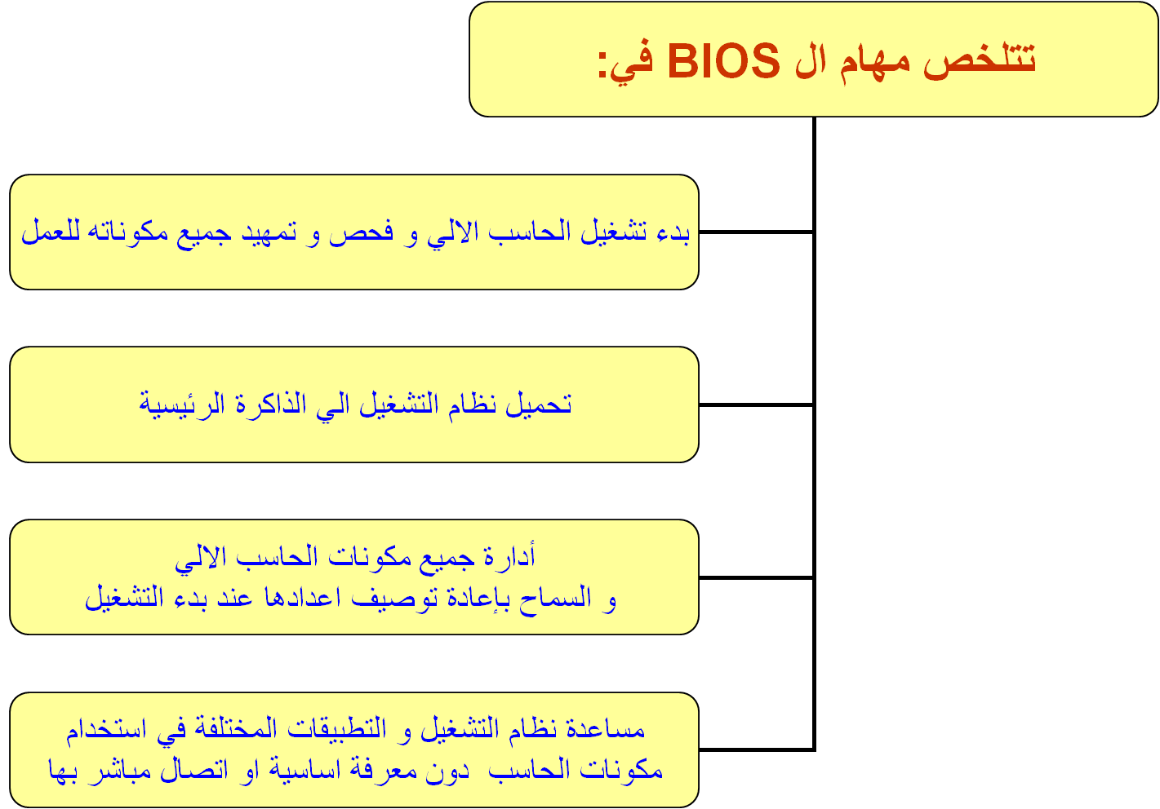
9) شكل و ابعاد اللوحة: تتنوع في حجمها علي حسب عدد المنافذ التي تشملها و علي توزيع مكوناتها الداخلية. تتفق معظمها في تصميم مكوناتها و موصلاتها (مقبس المعالج – الذاكرة – المنافذ الخارجية – منافذ التوسعة) و لكنها تختلف في العدد و في مواضعها بالنسبة لبعضها البعض.
- من اهم وظائف اللوحة الأم تزويد وحدة المعالجة المركزية ووحدات التبريد ، والذاكرة وبطاقات التوسعة بالطاقة الكهربائية والتي تحصل عليها من مزود الطاقة الرئيس Power supply .

المكونات البرمجية (البرمجيات Software)
هي عبارة عن مكونات غير ملموسة, ويصبح الحاسب بدونها عديم الفائدة وتقسم الى:
- برمجيات النظام (System Software).
- برمجيات تطبيقية (Application Software)
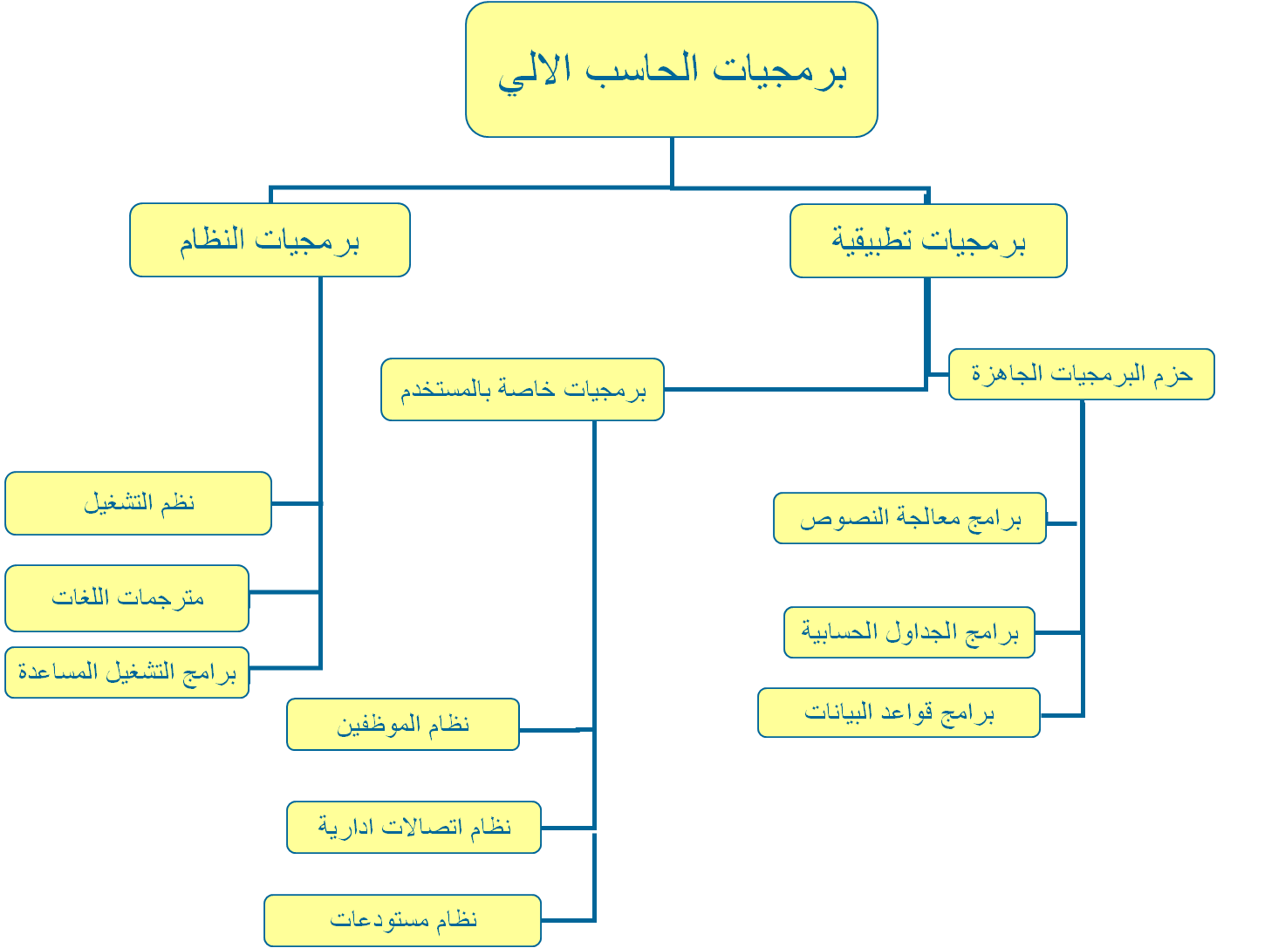

أولا : برمجيات النظام
هي مجموعة البرامج التي تتحكم و تدير موارد النظام و تنقسم الي:
أنظمة التشغيل (Operating System): اهم البرمجيات المستخدمة في تشغيل معدات الحاسب يعتبر وسيط بين مستخدمي الحاسب و اجزائه المختلفة.
2- مترجمات اللغات: برامج خاصة تقوم بتحويل برامج المستخدم المكتوبة بأحد لغات البرمجة (برامج المصدر) الي برامج مكتوبة بلغة الالة machine language تنقسم المترجمات الي 3 أنواع رئيسية (المجمع – المفسر - المترجم).
3 – برمجيات التشغيل المساعدة: تمكن المستخدم بالقيام بالكثير من المهام التي ربما لا يقدمها نظام التشغيل بصورة مباشرة مثل
  - حفظ و تامين البيانات بحفظها او ضغطها. - استعادة نظام التشغيل الي ما كان عليه قبل تعطله عن العمل. - تسريع اداء الجهاز - تكوين النسخ الاحتياطية – ضغط بيانات ملفات القرص لتقليل حجم التخزين – تشخيص المشاكل المتعلقة بأقراص التخزين – اعادة تقسيم القرص الصلب – استعادة البرامج المخزنة بالقرص بعد ازالتها بطريق الخطأ.

ثانيا: البرمجيات التطبيقية
تنقسم الي:
1- البرامج الجاهزة: تطورها شركات الحاسب المتخصصة مثل برنامج المكتب(office ) و برامج نظم ادارة قواعد البيانات .
2- برمجيات المستخدم: كافة البرامج المطورة من قبل المبرمجين لانجاز مهمات معينة مثل: نظام شئون الموظفين و نظام المستودعات.
فريق تصميم و تطوير برمجيات الحاسب:
  - محللو نظم: هم القائمون على دراسة تحليل متطلبات النظام و مدخلاته و مخرجاته و تحديد الموارد الازمة لتنفيذه
  - مصممو النظم: كيفية التطبيق من حيث الشكل العام – تصميم نماذج النظام
  - المبرمجون: التنفيذ الفعلي للنماذج المصممة وكتابة الشفرات.
تعريف نظام التشغيل
- نظام التشغيل هو برنامج وسيط بين المستخدم (User) ومكونات الحاسب المختلفة (Computer Hardware)
- الغرض الأساسي منه تمكين المستخدم من معالجة برامجه التطبيقية (Application Programs) من خلال إدارة الموارد (Resources) المتعلقة بالحاسب.
- يقوم بتشغيل الحاسب وتوجيه ومراقبة وإدارة الموارد المتعلقة به مع توفير البيئة المناسبة للمستخدم.

User
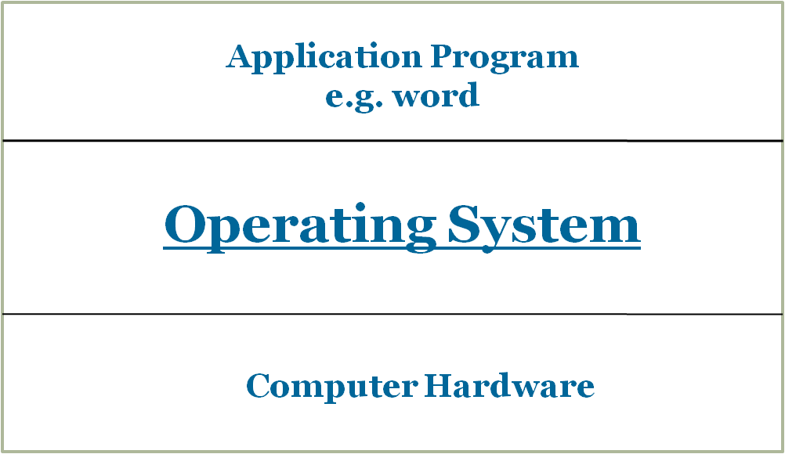

موقع نظام التشغيل بين مكونات الحاسب الآلي

- أهم الأسباب لوجود نظام التشغيل هو:

إيجاد مستوي للتوحيد القياسي بين أجهزة الحاسبات لتسهيل التعامل مع البرمجيات التطبيقية المختلفة لتصبح هذه البرمجيات غير معتمدة علي الآلة المستخدمة (Machine Independent )
وظائف نظام التشغيل
- مساعدة المستخدم في التعامل مع أجهزة الحاسب بسهولة ويسر.
- البدء في تشغيل الحاسب الآلي وتحميل البرامج، وتخصيص الموارد المتاحة من الأجهزة والبرمجيات.
- إدارة الملفات وإجراء جميع العمليات الخاصة بها مثل: الحفظ والنسخ و ترتيب الملفات علي اسطوانة التخزين...إلخ.
- إدارة الذاكرة الرئيسية والتحكم فيها.
- مراقبة المدخلات من البرامج والبيانات ووضعها في طابور واحد وتحديد أولوياتها للتنفيذ.
- حماية البيانات من العبث والتعديل، لا يسمح لأي مستخدم باستخدام بيانات مستخدم آخر.
- حفظ واسترجاع البيانات بسرعة ودقة عالية والتعامل مع قواعد البيانات.
- تشغيل برمجيات التطبيقات الجاهزة.
- تحديد مواقع الأخطاء وتصحيحها.
أهم مصطلحات نظم التشغيل
العملية (Process)
- هي برنامج يتم تنفيذه بالذاكرة الرئيسية حيث يمكث فيها طيلة فترة تنفيذه.
- مسار التنفيذ (Thread)
هو مسار تنفيذي لإجراء معين تقوم العملية Process بإنجازه. قد تحتوي العملية الواحدة علي اكثر من مسار تنفيذي عندما تنفذ اكثر من اجراء في نفس الوقت.
أنواع نظم التشغيل
1- نظام التشغيل الدفعي (Batch Processing OS)
2- نظام تشغيل المشاركة بالوقت (Time Sharing OS)
3- نظام تشغيل الوقت الحقيقي (Real Time OS)
4- نظام تشغيل البرامج المتعددة (Multiprogramming OS)
5- نظام التشغيل متعددة المعالجة (Multi-processing OS)
6- نظام التشغيل الشبكي (Networking OS)

- نظام التشغيل الدفعي :(Batch Processing OS)

- وفيه يرسل المستخدم مجموعة الوظائف Jobs التي يريد معالجتها للحاسب حيث يتم تجميعها في صورة دفعية Batch ورص هذه الدفعات في طابور Queueثم معالجتها واحدة تلو الأخرى .
- يعرف الوقت المنقضي من بداية إرسال الوظائف وحتى معالجتها والرجوع بالنتائج بوقت الذروة Turn-around Time.
- نظام تشغيل المشاركة بالوقت (Time Sharing OS)

- يسمح هذا النظام بالاستخدام المباشر Online لموارد الحاسب الآلي المختلفة من قبل العديد من المستخدمين في وقت واحد، من خلال تقسيم وقت تشغيل وحدة المعالجة المركزية علي جميع المستخدمين, بحيث يكون لكل مستخدم فرصة للتفاعل مع برامجه خلال معالجته.
- نظام تشغيل الوقت الحقيقي(Real Time OS)

- تُستخدم نظم تشغيل الوقت الحقيقي في التطبيقات التي تتطلب زمن استجابة سريع جدا.
- أمثلة علي هذا النظام : نظم حجز تذاكر الطيران، نظم مراقبة المحطات النووية، نظم رصد الزلازل والأعاصير.
- تصمم هذه النظم بحيث يتم مقاطعتها بإشارة خارجية تتطلب الانتباه الفوري من جهاز الحاسب.

4- نظام تشغيل البرامج المتعددة(Multiprogramming OS)

- أنشئ هذا النظام للاستفادة القصوى من موارد الحاسب وخصوصا وحدة المعالجة المركزية، بحيث تكون لديها مهمة تنجزها طوال فترة تشغيل الحاسب.
- يحتوي هذا النظام علي :
- برنامج محدد مواعيد العمليات (Process Scheduling ).
- مدير لإدارة الذاكرة الرئيسية.
حتى لا يحدث تداخل بين البرامج المتعددة طوال فترة التشغيل.
- نظام التشغيل متعدد المعالجة (Multi-Processing OS)

- يُستخدم في الحاسبات التي بها العديد من وحدات المعالجة الغير معتمدة علي بعضها البعض، أو في أنظمة الحاسبات الموزعة (Distributed Systems).
- يسمح بتشغيل البرنامج الواحد علي العديد من المعالجات في الوقت نفسه وبطريقة متوازية (Parallel Processing).
- يستخدم في التطبيقات العلمية والتجارية المركبة.
- نظام التشغيل الشبكي (Networking OS)

- نظام التشغيل الشبكي هو :
مجموعة من البرامج المتكاملة تقوم بإدارة شبكة الحاسب وتتحكم في جميع عناصرها وفي كافة الأعمال والمهام التي تقوم بها.
- الكثير من نظم التشغيل تعد نظم تشغيل مختلطة (Hybrid OS) من الأنواع السابقة.
كما يمكن تقسيم نظم التشغيل علي أساس عدد المهام (Tasks) التي يمكن أن تنجزها أنيا (Simultaneously), كذلك بناءً على عدد المستخدمين الذين يمكنهم استخدام النظام في وقت واحد كالأتي:
1. نظام أحادي المستخدم – أحادي المهمة
(Single User – Single Tasking System)
مستخدم واحد لا يستطيع تنفيذ أكثر من برنامج واحد في الوقت نفسه مثل MS DOS
2. نظام أحادي المستخدم – متعدد المهام
(Single User – Multi Tasking System)
مستخدم واحد ينفذ أكثر من برنامج واحد في نفس الوقت مثل Windows
3. نظام متعدد المستخدمين متعدد البرامج
(Multi User – Multi Tasking Operating System)
- أكثر من مستخدم ينفذ أكثر من برنامج واحد في نفس الوقت مثل Unix .
- مسئول عن العديد من المهام الناتجة عن تعدد المستخدمين أهمها:
أ- جدولة المهام(Process Scheduling)
ب- ارسال العمليات (Process Dispatching)
ج- تشغيل الوظائف المتعددة (Multiple Jobs).
د- استخدام اسلوب التخزين الافتراضي (Virtual Storage)
البناء الهيكلي لنظم التشغيل Operating Systems Structure
- البناء الهيكلي لنظم التشغيل يختلف من نظام تشغيل إلي أخر ومن إصدارة إلي أخري من نفس نظام التشغيل.
تقسم نظم التشغيل إلي أربعة أجزاء رئيسية هي :
- 1- الغلاف (Shell)
- 2- واجهة برمجة التطبيقات
(Application Programming Interface “API”)
- 3- مكونات مديري النظام الفرعية
(Sub-System Components Managers)
- 4- النواة (Kernel).
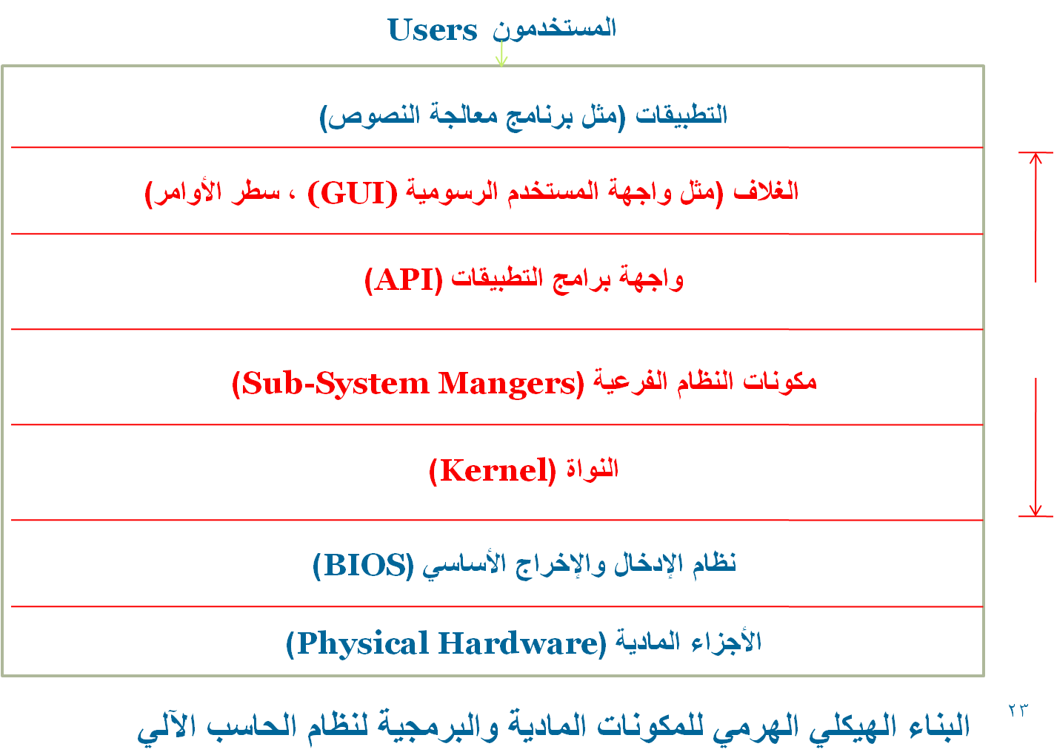

الغلاف (Shell)
- يعد الغلاف هو الوجهة المرئية من نظام التشغيل ووسيط بين المستخدم وباقي أجزاء نظام التشغيل، ومن خلاله يقوم المستخدم بتوجيه الأوامر لنظام التشغيل لتنفيذ العمليات.
- وهو عبارة عن برنامج مكتوب بأحدي لغات البرمجة العليا مثل لغة C,C++ .
- يوجد بالغلاف مدير تفسير الأوامر (Command Interpreter Manger)، يقوم باستقبال أوامر التشغيل من المستخدم ويتأكد من صحتها ثم يتصل بباقي أجزاء نظام التشغيل لتنفيذ هذه الأوامر.
يوجد أنواع مختلفة للغلاف أهمها:
- سطر الأوامر (Command Line Interface) ويعد الغلاف القياسي لنظام التشغيل DOS.
واجهات المستخدم الرسومية (Graphical User Interfaces) وتعد الواجهة القياسية لنظام التشغيل Windows , يتم توجيه أوامر التشغيل من خلال النقر على ايقونات موجودة داخل النوافذ
واجهة برمجة التطبيقات
(Application Programming Interface “API”)
- تمثل واجهة برمجة التطبيقات
(Application Programming Interface “API”)
نوع من العزل بين طبقتي التطبيقات والأجزاء المادية.
- لكل نظام تشغيل واجهة برمجية تختلف عن الأخرى. وتحتوي علي جميع العمليات والدوال شائعة الاستخدام في عمليات البرمجة مثل: عملية الحفظ، واختيار أبعاد الشاشة وغيرها.

مكونات (مديري) النظام الفرعية
- (Sub-System Components Managers)
- تشترك نظم التشغيل الحديثة جميعها في المكونات التالية:
- - مدير العمليات (Process Manger).
- - مدير الذاكرة (Memory Manger).
- - مدير الإدخال والإخراج (I/O Manger).
- - مدير الملفات (File Manger).
- - مدير الحماية (Protection Manger).
- - مدير التشبيك (Networking Manger).
نواة نظام التشغيل (Operating System Kernel)
تعد النواة هي الجزء الأساسي من نظام التشغيل، حيث تمثل الوسيط بين الآلة وبقية أجزاء نظام التشغيل.
- لأهمية البرمجيات المكونة للنواة لاستخدامها طوال فترة تشغيل النظم يتم تحميلها وتخزينها في مكان مخصص محمي بالذاكرة الرئيسية للنظام مع بداية تشغيل الجهاز، أما بقية أجزاء النظام فتحمل تبع الحاجة لها.
- اهم البرمجيات التي تكون النواة:
1- حاكم المقاطعة (Interrupt Controller)
2- مجدول ومرسل العمليات (Process Scheduler and Dispatcher)
- مدير عنونة الذاكرة (Memory Addressing manager)

الوظائف الأساسية للنواة:
- معالجة طلبات المقاطعة.
- إنشاء وإزالة العمليات.
- جدولة العمليات.
- إرسال العمليات.
- توفير الاتصال والتزامن بين العمليات.
- دعم عمليات الدخل والخرج.
- دعم نظام الملفات.
- إدارة عناوين الذاكرة الرئيسية.
أمثلة لنظام التشغيل (Operating Systems Examples)
- نظام تشغيل الاسطوانة DOS .
- نظام التشغيل ويندوز(نوافذ)
Windows XP, Windows 7) ,, Windows 98, Windows ME, Windows 95 , (Windows
- نظام التشغيل يونيكس (Unix OS).
- نظام التشغيل لينكس (Linux OS).
- نظام التشغيلMac (Apple Macintosh OS).
البرمجيات التطبيقية Application Software
برامج مكتوبة بإحدى لغات البرمجة عالية المستوى سواء كانت:
- برامج جاهزة (Ready Made Software) مجهزه من قبل شركات البرمجة الكبرى ( مثل: شركة مايكروسوفت) للاستخدام العام ويستفيد منها كافة المستخدمين الراغبين في ذلك. مثل البرمجيات المكتبية (Microsoft Office Software).
- برامج خاصة مجهزة بناءً على طلب المستفيد
(Custom Made Software) وهي تعد من أجل استخدامها من قبل جهة معينة تناسب متطلباتها وعملها مثل : برامج ادارية – برامج خاصة بالفضاء-
امثلة على البرامج التطبيقية الجاهزة
- برامج معالجة الكلمات Word Processing
- برامج الجداول الحسابية Spread Sheet
- برامج العروض التقديمية Presentation Software
- برامج قواعد البيانات Data Base Software
- برامج الرسم بالحاسب Computer Graphics Software
- برامج الاتصالات Communication Software
- برامج تصفح النتInternet Explorer
- برامج الالعاب و التسلية Games Software
- البرامج التعليمية Educational Software
1- برامج معالجة الكلمات (النصوص)
تقوم بمعالجة النصوص من حيث الادخال,الكتابة, التعديل, التنسيق, الحفظ
مزايا برامج معالجة النصوص
- تنظيم المستندات و الوثائق و فهرستها مع امكانية تعديلها , حذفها,...
- حفظ المستندات لمدة طويلة فى الجهاز أو في حدات التخزين الثانوية.
- التعامل مع الرسوم و الاشكال و الجداول.
- طباعة المستندات و التحكم فى نوع و حجم و نمط الخطوط.
مشاهدة النص المكتوب بشكل مستمر على الشاشة مع امكانية اجراء اى تعديل علية
امثلة على برامج معالجة النصوص
Microsoft Word

2- برامج الجداول الحسابية
- برامج محاسبة خاصة لمعالجة الارقام من خلال القيام بالعمليات الحسابية باستخدام العديد من الدوال الرياضية.
- تشمل امكانيات لتمثيل البيانات الرقمية على هيئة رسوم بيانية و تنظيمها فى صورة قاعدة بيانات ليسهل التعامل معها.
- تستخدم فى :الوظائف الحسابية والمالية والإحصائية, اعداد الكشوف والتقارير, اعداد رسوم بيانية
- كل ملف مكون من ورقة عمل sheet او اكثر حيث تتكون الورقة من اعمدة column , صفوف rows تتقاطع مكونة الخلايا cells.
- من امثلتها برنامج Microsoft Excel
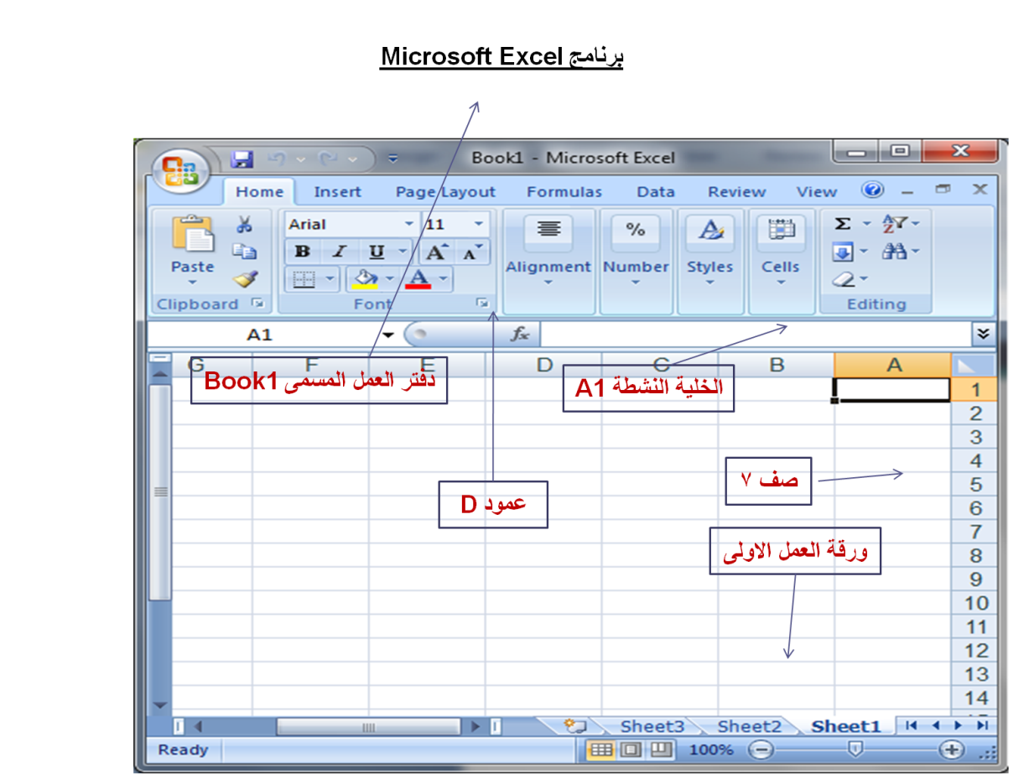
دفتر العمل Work Book
الملف الذى يحوى اوراق العمل و هى مرتبطة ببعضها البعض.
ورقة العمل Work Sheet
- صفحة ضمن دفتر العمل مكونة من العديد من الخلايا ناتجة عن تقاطع الصفوف مع الاعمدة.
- يشار للعمود بحرف و يشار للصف برقم و يشار للخلية باسم العمود و رقم الصف المكونين لها ( مثال : A20 )
الخلية النشطة Active Cell
هى الجاهزة لإدخال البيان فيها , محاطة بإطار يميزها عن بقية الخلايا.

انواع البيانات التى يمكن ادخالها في الخلية:
- عنوان (Label): نص
- القيمة (Value): الاعداد المراد اجراء معالجة عليها
- الصيغة الرياضية (Formula): عملية رياضية على مجموعة من القيم.
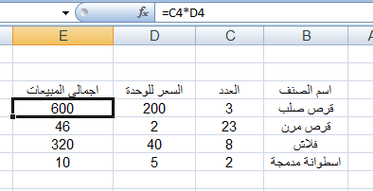
3- برامج العروض التقدمية
- حزم برمجية تستخدم فى تصميم و عرض عروض تقديمية بشكل مشوق فى صورة شرائح متتالية تعرض على:
- شاشة الحاسب
- شاشة مخصصة للعرض من خلال جهاز العرض الفيديوي المتصل بالحاسب.
- تطبع على شفافيات و تعرض من خلال العرض الرأسي الفوقي (overhead projector).
- تستخدم للإثارة و المتعة اثناء القاء المحاضرة.
من امثلتها برنامج Microsoft Power Point
خصائص برامج العروض التقديمية
- المحررات Editors
لتحرير النص و الصور و الاصوات و الرسومات , .... لدمجها معا مكونة المستند.
- وسائل اضافة التأثيرات Transition and Animation Effects Tools
لإضافة تأثيرات مثل الاصوات و الحركات اثناء عملية العرض و اثناء الانتقال من شريحة لأخرى.
- نظام عرض الشرائح
تحديد طرق العرض و الفواصل الزمنية بين عرض شريحة و اخرى.

4- برامج قواعد البيانات
نظم المعلومات :
هى مجموعة من الملفات (مكونة من سجلات والسجل يتكون من حقول) محتوية على مجموعات من البيانات أو المعلومات والبرامج التي من خلالها يتم ادارة الملفات.
RECORD
RECORD
RECORD
RECORD

Name

Address

City
FILE
field
اشكال نظم المعلومات
- قواعد المعلومات Information Base

- مجموعة من الملفات بها معلومات عن موضوع معين من قبل منتجى هذه القواعد.
- تدار المعلومات بواسطة مجموعة برامج تسمح بالبحث والاسترجاع طبقاً لاختيارات متعددة مثل : البحث عن عبارة – كلمة – موضوع... .
- لا يسمح لمستخدم القاعدة بإجراء تعديل عليها (حذف ,اضافة)
من امثلتها: موسوعة القرآن , الموسوعات العلمية , الاطلس الجغرافى

2- قواعد البيانات Data Base
- مجموعة من الملفات بها كم هائل من البيانات فى وسائط تخزين مختلفة (قرص صلب – CD).
- تدار بواسطة مجموعة برامج تعرف بأنظمة قواعد البيانات.
- برامج انظمة قواعد البيانات تتميز بالقدرة على استرجاع البيانات و البحث فيها و استخراج التقارير منها عن طريق الاستعلام عن بيانات تحقق شرط معين ,
مثل (البحث عن الموظفين اللذين سيحالون للمعاش فى تاريخ معين).
- قواعد البيانات تسمح بتحديث البيانات (اضافة – حذف - ... ).
من امثلتها : قاعدة الحجز لرحلات الطيران , قاعدة بيانات موظفى شركة
برامج قواعد البيانات
- برامج معدة لإدارة مجموعة هائلة من البيانات تجمعها علاقة معينة تقوم بتخزينها فى وسائط التخزين بطريقة منظمة ليسهل استرجاعها و البحث فيها.
- من امثلتها : Access , Oracle , SQL , ....

5- برامج الرسم بالحاسب
- تساعد المستخدم على تصميم الرسوم والصور بمساعدة الحاسب.
- تتوفر فيها امكانية تخزين الصور و الرسوم ثم تعديلها أو تغيير حجمها وطباعتها فيما بعد.
- يمكن بواسطتها عرض الرسوم ثنائية و ثلاثية الأبعاد مع تحريكها واستعراضها من جميع الزوايا.
- من امثلتها : paint Brush , Photoshop , برامج التصميم باستخدام الحاسب , برامج المحاكاة , ... .

برامج التصميم بمساعدة الحاسب Computer-Aided Design Software
تستخدم فى:
- التصاميم المعمارية.
- تصاميم اجزاء السيارات.
- تصاميم الازياء.
- من امثلتها : برنامج Auto Cad
برامج المحاكاة Simulation Software
- تستخدم اسلوب محاكاة الواقع و محاولة تقريبه للمشاهد.
- من امثلتها : برامج التدريب على الطيران, قيادة السيارة , الأفلام التعليمية, أفلام الكرتون , الالعاب والإعلانات التليفزيونية.
6- برامج الاتصالات
برامج تقوم بالربط المؤقت بين اجهزة حاسب موزعة فى اماكن مختلفة لتبادل المعلومات فيما بينها عن طريق خطوط الهاتف أو خطوط مخصصة
مهام برامج الاتصالات
- ارسال و استقبال الملفات: عن طريق برامج تدير حركة الملفات بين الاجهزة مثل FTP (File Transfer protocol).
- اجراء المحادثات النصية المباشرة بين المجموعات: مثل برامج chat
- اجراء المحادثات الصوتية المباشرة الخصوصية:
مثل برنامج MSN Messenger , Yahoo Messenger
- عقد المؤتمرات الفيديوية video conferencing:
لإجراء محادثات و النقاشات الفورية بين مجموعة من المشاركين في أماكن مختلفة من خلال استخدام النصوص المطبوعة والصوت و الصورة مثل برنامج Net Meeting.
- اجراء المحادثات الهاتفية عبر الانترنت Phone Calls Over the Internet
برامج مخصصة لإجراء المكالمات بين الحاسب و هاتف عبر الانترنت مثل برنامج : Net Phone
- ارسال و استقبال البريد الالكترونى E-Mail
لتحرير الرسائل و ارسالها و احضار الرسائل من علبة البريد
مثل : برنامج Outlook , Netscape Mail , Eudora.
7- برامج تصفح الويب
- تسمح بالبحث عن معلومة و جلبها عبر الشبكة العالمية (الويب) .
- مثل برامج Internet Explorer ,Netscape Navigator
8- برامج الالعاب و التسلية
بعضها ترفيهى , البعض الآخر تعليمى ينمى قدرات و مهارات الطفل
9- البرامج التعليمية
- عن طريقها يتم التعلم من خلال الحاسب بعرض محتويات المقررات بطريقة توفر للطالب التحكم فى كمية و نوعية المقررات المراد دراستها بطرق و مهارات مختلفة.
أمثلة على البرامج التعليمية
- برامج ترفيهية تعليمية: تجمع بين المتعة والتعلم والتسلية, تأتي بشكل ترفيهي لكن هدفها تعليمي ويدور حول اثارة التفكير لدى المتعلم وتساعد في تدريبه على اتخاذ القرار. مثل : برمجيات تعليم الأطفال أسس الرياضيات.
- برامج المناهج الدراسية: تحول الكتاب العلمي الى مادة دراسية عن طريق برنامج تفاعلي مثل: برمجيات شركة الدوالج.
- برامج المراجع والقواميس والموسعات العامة: برامج ثقافية عامة لتوفير المعلومات بالصوت والصورة والنص مثل: برمجيات شركة حرف وشركة صخر.
لغات برمجة :
همزة الوصل بين الانسان وجهاز الحاسب
البرنامج:
مجموعة تعليمات متسلسلة ومترابطة موجهة للقيام بأعمال معينة و تكتب بأحد لغات البرمجة.
تتفاوت لغات البرمجة من حيث نوعية التطبيقات, بيئة التشغيل وطريقة التفاعل بين المستخدم والتطبيق والوسط الذي يتم خلاله التفاعل
تعليمات لغات البرمجة::
- تعليمات الأوامر المتعلقة بالمدخلات والمخرجات.
- تعليمات الأوامر المتعلقة بالعمليات الحسابية.
- تعليمات الأوامر المتعلقة بالعمليات المنطقية.
- تعيمات الأوامر المتعلقة بعمليات البيانات

تصنيف عام للغات البرمجة
- اللغات ذات المستوى المتدنى L.L.L(Low Level Languages)
1- لغة الآلة Machine languages :
- لغة ثنائية تتكون من سلسلة 0 أو 1 وهي اللغة الوحيدة التي يفهمها الحاسب.
- تُحول جميع اللغات الى لغة الآلة حتى تتمكن معدات الحاسب الآلي من التفاهم معها.
- مميزاتها : سرعة التنفيذ لأنها تخاطب وحدة المعالجة مباشرة
- عيوبها : غير مرنة (صعوبة كتابة وتصحيح برامجها) , غير عمومية (برامجها تعتمد على نوع الآلة).
2- لغة التجميع Assembly language :
- أقرب الى لغة الآلة ولكنها تستخدم مختصرات ورموز لكل تعليمة يسهل حفظها وكتابتها.
مثال : LD A , D (تحميل المسجل A بمحتوى المسجل D)
- عيوبها : غير عمومية ( مصممة للعمل على حاسب معين وتحتاج لوسيط لتحويل البرنامج لبرنامج بلغة الآلة يسمي الوسيط مجمع (Assembler))
- اللغات ذات المستوى العالى H.L.L (High Level Languages)
- مميزاتها : قريبة من لغة الانسان , مرنة (سهولة في كتابة وتعديل وتصحيح البرامج, عمومية ( استقلالية برامجها عن نوع وتفاصيل الجهاز التي تعمل عليه)
- عيوبها : بطء التنفيذ لاحتياجها لوسيط يقوم بتحويل البرنامج المصدر (Source Code) المكتوب باحدى هذه اللغات الى البرنامج الهدف (Object Code) المكتوب بلغة الآلة .
- يوجد نوعان من الوسيط :
1- المفسر (Interpreter):
- برنامج يفحص و يترجم البرنامج المصدر Source code لبرنامج هدف (Object code) مكتوب بلغة الآلة. و ينفذه سطر بسطر فإذا وجد خطأ يتوقف عن الترجمة و التنفيذ حتى نصحح الخطأ.ويتكرر ذلك حتى يصير البرنامج خالي من الأخطاء
- يعيبه : البطء, اعادة اختبار البرنامج في كل مرة يطلب فيها اعادة تنفيذه

2- المترجم (Compiler):
- يراجع جميع اوامر البرنامج المصدر ثم يصدر قائمة بالأخطاء ان وجدت ثم يترجم المصدر الى برنامج هدف.
اقسام اللغات عالية المستوى (حسب طريقة الترجمة):
- اللغات المترجمة (Compiled Languages):
تمر بمرحلتين:
1- مرحلة الترجمة Translation:(كتابة هذة اللغات في صورة ملفات نصية بسيطة ثم ترجمتها باستخدام المترجم)
2- مرحلة الربط Linking: (ربط البرامج الفرعية بالمكتبة والتعليمات التي تستخدمها بالبرنامج ثم انشاء برنامج جديد يسمى الملف التنفيذى Executive Code(مكون من 0و1 ينفذ مباشرة عند تشغيلة).
* من أشهرها اللغات: C++, C, FORTRAN
- اللغات المفسرة (Interpreted Languages)
تكتب هذه اللغات في صورة ملفات نصية لكنها لا تخضع لعمليتي ترجمة وربط بل تخضع لعملية تفسير (Interpreting) باستخدام المفسر
من أشهرها اللغات : Perl, Java, Visual Basic
مكونات لغات البرمجة عالية المستوى:
- فئة اللغة language Paradigm : ( المبادئ العامة للغة ).
- تراكيب اللغة language Syntax :( القواعد التي تحكم بناء جمل اللغة خلال كتابة البرنامج بدون الاعلام عن معنى هذه الجمل).
- دلالات تراكيب اللغة language Semantics :(توضح العلاقة بين رموز تراكيب اللغة و معانيها حيث ان لغات البرمجة تخضع لقواعد لفظية معينة )
( العبارة صحيحة صياغة لكنها لا تعمل لوجود خطأ لفظى)

عائلات لغات البرمجة عالية المستوى
1- لغات البرمجة الأمرية وتنقسم الى :
  - لغات البرمجة الاجرائية
  - لغات البرمجة موجهة الاهداف
- لغات البرمجة التصريحية وتنقسم الى:
  - لغات البرمجة الدالية
  - لغات البرمجة المنطقية

- لغات البرمجة الأمرية
- تحل المشكلة عن طريق كتابة سلسلة متعاقبة من الجمل الأمرية (التعليمات ), باستخدام (خوارزم – متغيرات – جمل اسناد – اوامر تعاقب – أوامر ادخال واخراج )
- خصائصها:
- يتطلب استخدامها خوارزم يقود لحل المشكلة
- تدعم بنية الكتلة block structure
(كتل برمجية محاطة بـ begin .. end ) , الاجراءات والدوال
- التحكم في تنفيذ خطوات البرنامج
- معظمها لغات مترجمة
- تتميز بسرعة تنفيذ برامجها

تنقسم لغات البرمجة الأمرية الي:

أ) لغات البرمجة الاجرائية(Procedural Programming Language)
- تستخدم المتغيرات وجمل الاسناد و جمل التحكم وجمل التكرار لكتابة البرنامج الاجرائى
- مثل :
- لغة البيسك (Basic Language):طورت لمساعدة المبتدئين من كتابة برامجهم نظرا لبساطة تعليماتها, من اللغات المفسرة
- لغة فورتران(FORTRAN Language):تستخدم في المجال العلمي والهندسي, من اللغات المترجمة
- لغة كوبول (COBOL Language): متخصصة في الأعمال المالية والتجارية , من اللغات المترجمة.
- لغة باسكال (PASCAL Language): تميزت بالسهولة والبساطة وقوة البرامج الفرعية, من اللغات الهيكلية المترجمة.
- لغة سي (C-Language):تمتعت بامكانية العمل على حواسيب مختلفة.

ب) لغات البرمجة موجهة الاهداف
(Object Oriented Programming Language)
- تدعم مقومات مبنية على اساس كل كائن فى الحياة ينتمي الى طبقة أو صنف و كل طبقة تنحدرمن طبقة أعلى.
- من هذه المقومات: التغليف, اخفاء البيانات, الوراثة, اعادة الاستعمال .
- تدعم اسلوب البرمجة المرئية (تصميم الواجهات الرسومية)
- من امثلتها : visual basic , visual c++ , java builder
لغة c++
تجمع بين مميزات C و البرمجة موجهة الاهداف
تتعامل مباشرة مع الذاكرات و المعالج.

لغة C++ المرئية (Visual C++ Language):
- تعتمد على لغة C++
- تصمم الواجهات الرسومية و تربطها بشفرة البرنامج

لغة visual basic
تجمع بين مميزات basic و البرمجة موجهة الاهداف
تعتمد على الاحداث (اى ينفذ الاجراء عند وقوع حدث معين)
تصمم الواجهات الرسومية و تربطها بشفرة البرنامج
تحتوى على مكتبة ضخمة تمكنها من الربط بقواعد البيانات.
لغة دلفى
- ليست لغة برمجة و انما هي بيئة برمجية تدعم لغات اخرى مثل لغة باسكال.
لغة جافا(Java Language)
- تستخدم فى برمجة الانترنت.
- تجمع بين عملية الترجمة و التفسير (فى الترجمة يتحول البرنامج المصدر الى شفرة وسيطة byte code و فى التفسير تتحول الشفرة الوسيطة الى لغة الآلة عن طريق آلة جافا الظاهرية)
آلة جافا الظاهرية
انشاء طبقة وسيطة كأنها نظام تشغيل لتجعل جافا غير معتمدة على نظام التشغيل و غير معتمدة على الآلة.
- لغات البرمجة التصريحية
(Declarative Programming Languages)

- حل المشكلة بوصفها بمجموعة من العلاقات بين متغيرات بطريقة تقود الى الحل على شكل مجموعة من الدوال أو مجموعة من الحقائق
- مناسبة لبرمجة المفاهيم اكثر من برمجة المعادلات
- تستخدم فى مجال الذكاء الاصطناعى.
- تخلص المبرمج من عبء تحديد العمليات والإجراءات الواجب اتباعها للقيام بمهمة معينة.
- مثال : لغة الاستفسارات sql , prolog , lisp.
- تنقسم الغات التصريحية المستخدمة في مجال الذكاء الاصطناعي الى: لغات دالية , لغات منطقية.
لغات البرمجة الدالية
البرنامج عبارة عن دوال تستدعى بعضها البعض.
بعض الدوال مبنى داخليا و البعض يعرفه المبرمج.
من امثلتها : لغة lisp
لغات البرمجة المنطقية
- مجموعة من الحقائق و القواعد و العلاقات , حيث ينتج الحل من خلال الاستنتاج و الاستدلال المنطقى. اى تمثيل العلاقات بين الاشياء و تجميعها للوصول الى استنتاج.
- من امثلتها : لغة prolog .
محاكاة حل المشكلة
(تحليل وتخطيط البرامج)
عملية البرمجة عبارة عن عملية تحويل مخططات تحليل وتصميم المشكلة المراد حلها إلى مجموعة من الاوامر والجمل البرمجية بأستخدام إحدى لغات البرمجة والموجهة للحاسب الآلى، بحيث يتم تنفيذها طبقاً لتسلسل خطوات حل المشكلة، وهو مايعرف بالبرنامج.
وحيث ان الحاسب الآلى لايمكن له القيام بتحليل أى مشكلة وإعطاء وسيلة الحل بدون تدخل من الانسان ويقوم فقط بتنفيذ البرامج لذا لحل مشكلة معينة بأستخدام الحاسب الآلى لابد أن تمر بعدة مراحل تسمى ”مراحل تخطيط وتنفيذ البرنامج“.
- لكن قبل المراحل لابد من معرفة المواضيع المهمة ذات الصلة بها:
- الخوارزميات: مجموعة من الخطوات لحل مشكلة يمكن تنفيذها بواسطة الحاسبات الآلية ويمكن ان تكتب باللغة العربية أو الانجليزية أو بأستخدام رسوم توضيحية تمثل الخطوات وتسلسلها.
- خصائص الخوارزميات:
- الوضوح : يجب أن تكون تعليمات وخطوات الخوارزمية واضحة وغير مبهمة بحيث يمكن قراءتها وفهمها
- الدقة : يجب أن تكون تعليمات وخطوات الخوارزمية ذات دقة عالية فى ترتيب التعليمات أو فى قيم النتائج.

- قابلة للتنفيذ بفاعلية:يجب أن تكون تعليمات الخوارزمية قابلة للتنفيذ وفى وقت قصير ويجب أن تستهلك قدر بسيط من الذاكرة.
- المحدودية: يجب الوصول إلى حل صحيح للمشكلة بعد عدد معين من الخطوات في وقت محدد.
- إعادة الاستخدام: يمكن إعادة إستخدامها فى تخطيط وحل مشاكل أخرى كجزء من الحل الكامل.
كتابة الخوارزم:
يوجد العديد من الخيارات لوصف خطوات وتعليمات الخوارزمية:
- اللغة الانجليزية البسيطة (Plain English) :تكون الخوارزمية مبهمه
- إستخدام لغات البرمجة :تكون الخوارزمية واضحة لكنها يعيبه ضرورة الالمام التام بمفردات اللغة البرمجية المكتوبه بها الخوارزمية.
- إستخدام اللغة الهيكلية :يوفر استخدامها الوضوح التام والدقة الكاملة
- بصفه عامه الوجه المنطقى لأى مشكلة يمكن وصفه جيدا بأستخدام أى نوع من انواع الهيكلة الثلاث وهى:
- الهيكلة بالعبارات المتتابعة (sequence) وهى تنفيذ الخطوات بشكل متتال الواحدة بعد الاخرى
- الهيكلة بأستخدام القرارات (Decision): تتضمن شروطا معينة لسير تنفيذ الاجراءات الخاصة بالمشكلة سواء كانت قرارات ذات اتجاهين أو متعددة الاتجاهات مثل الصيغة if…..then……..else.
- الهيكلة بأستخدام التكرار(Repetition): تتضمن تكرار تنفيذ مجموعة من الخطوات عددا من المرات تحت شروط معينة،مثل جملة:
While …….do أو جملة For ……Do
أنواع الهيكلة الثلاث المستخدمة في صياغة الخوارزميات

التكرار التسلسل
خذ خطوة
هل وصلت إلى هدفك
قف
ابد السير
لف يمين
أذهب نحو الشباك
No
Yes

القرار
ابد السير
هل هناك مطر؟
خذ الشمسية
لاتاخذ الشمسية
yes
No

- قياس كفاءة الخوارزميات: تقاس بعدة طرق منها:
- بمدى حيز الذاكرة (المدى الذى سوف تستهلكه من ذاكرة الحاسب الرئيسية عند تنفيذها وتسمى الكفاءة المساحية.
- بمقدار الوقت الازم لانجازها والحصول على النتائج ويطلق عليها (الكفاءة الوقتية) وكلما قل وقت التنفيذ زادت كفاءة الخوارزمية
- مخططات التدفق (Flowcharts):
خرائط التدفق: عبارة عن مجموعة من الرموز المترابطة مع بعضها البعض والتى توضح الخطوات الاساسية والمنطقية لحل مشكلة ما باستخدام الحاسب الالى.
- تعد من أفضل الطرق فى هذا المجال وخصوصاً فى تحليل وتصميم المشكلات الخوارزمية بأستخدام لغات البرمجة الهيكلية مثل الفورتوران والسى ++ والباسكال وخلافه
- وتوصف المشكلة بالخوارزمية إذا كان حلها مجموعة من الخطوات المتسلسلة قابلة للتنفيذ من قبل الانسان أو الحاسب الآلى وتؤدى الى الحل المطلوب فى وقت محدد.
- وتعد خريطة التدفق وسيلة بديلة أو مكملة لعمل الخوارزمية
مزايا أستخدام خرائط التدفق
- تعطى رؤية شاملة للمشكلة والعلاقات بين عناصرها المختلفه
وبالتالى يمكن أن تعطى أكثر من طريقة أو خوارزمية للحل.
- يمكن من خلالها التحقق بسرعة وبدقة من منطقية البرنامج(program logic) لان كل الاجزاء المكونة للمشكلة واضحة.
- تسهل عملية البرمجة (التكويد أو الترميز)
- تتيح للمبرمج مراجعة البرنامج بسرعة مع إمكانية التعديل والاضافة بسهولة.
- تعد جزء أساسي أو مستديم من وثائق البرنامج لأنها في الواقع توثيق للمشكلة وخوارزمية الحل والخطوات التى يشملها البرنامج
رموز خرائط التدفق
- تعد خرائط التدفق اللغة المشتركة بين محلل ومصمم النظم والمبرمج قبل البدء الفعلي في عملية ترجمة الخرائط إلى برنامج بلغة برمجة معينة ، لذا فالرموز المستخدمة واكثرها شيوعاً هى:
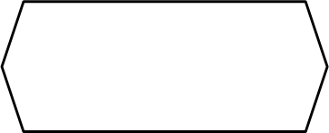
Read &write
قراءة وكتابة
Data Processing
معالجة البيانات
Decision
قرار
Connector
نقطة اتصال

Start & stop
بداية ونهاية

مسار العمليات
loop التكرار

تصنيف خرائط التدفق
- تصنف خرائط التدفق إلى ثلاثة أنواع رئيسية هى :
- خرائط التتابع البسيط(Simple Sequential Flowchart)
- خرائط التفرع(Branching Flowchart )
- خرائط التكرار(looping Flowcharts)
فى هذا النوع تتابع فيه العمليات بدون وجود أى تفريعات أو تكرار .
مثال:
أرسم خريطة تدفق لحساب وطباعة المجموع (Sum) والمتوسط (Avr) لثلاثة أعداد A,B,C
تابع:خرائط التتابع البسيط (Simple Sequential Flowchart) الحل:
- المدخلات (inputs) A,B,C
- العمليات(Processes):
المجموع : Sum=A+B+C
المتوسط:Avr=sum/3
- المخرجات (Output) Sum & Avr

Avr=Sum/3
start
Stop
Sum=A+B+C
Read A,B,C
Write Sum,Avr

خرائط التفرع (Branching Flowchart ) :
يحتوى هذا النوع من الخرائط على قرار (Decision) معين يتخذ بناء عليه شرط معين فاذا تحقق هذا الشرط فان هناك عمليات معينة ستنفذ اما اذا لم يتحقق الشرط فإن هناك عمليات أخرى ستنفذ :
مثال
الشرط
نفذ اوامر المقطع A
نفذ اوامر المقطع C
نعم
لا

مثال: أرسمي خريطة التدفق لقراءة رقمين A,B وطباعة أصغرهما:
الحل:
- المدخلات (inputs) A,B
- العمليات: عملية مقارنة للحصول على العدد الأصغر: العدد A هو الأصغر اذا كان B>A والعدد B هو الأصغر اذا كان B<A .
- المخرجات:طباعة العدد الأصغر
start
Read A,B
Write B
Write A
yes
No
Is A>B?
stop
- خرائط التكرار(looping Flowcharts)
- يتم فى هذا النوع من خرائط التدفق تكرار مجموعة من الجمل عدة مرات وهناك نوعان من خرائط التكرار
- خرائط التكرار المشروطة (conditional looping Flowcharts)
فى هذا النوع من الخرائط يتم تكرار مجموعة من الجمل عدة مرات لحين تحقق شرط معين
2. خرائط التكرار الغير المشروطة(Unconditional looping Flowcharts)
فى هذا النوع من الخرائط يتم تنفيذ مجموعة من الجمل لعدد محدد من المرات.
الجملة الاولى
الجملة الاخيرة
الشرط صحيح
لا
نعم
نفذ Do
.
.
.

خرائط التكرار المشروطة

الجملة الاولى
الجملة الاخيرة
نفذ Do
Counter=A,B, step C
.
.
.

خرائط التكرار الغيرالمشروطة
.
.
.
مراحل تطوير البرمجيات :
- تشير مراحل تطوير البرمجيات الى العمليات المنظمة والمرتبطة منطقيا بتعريف وحل المشكلات البرمجية
- علم هندسة البرمجيات(Software Engineering)
يطلق على مراحل تطوير البرمجيات اصطلاح عام وهو :دورة حياة البرمجيات (Software life cycle)
وعلم هندسة البرمجيات هو علم يهدف الى انتاج برمجيات خالية من الاخطاء فى وقت محدد وبميزانية محددة.
- مرحلة تحليل المشكلة (Problem Analysis Phase)
- مرحلة التصميم (Design Phase)
- مرحلة التنفيذ (Implementation Phase)
- مرحلة الاختبار وتشخيص الاخطاء (Testing and Debugging Phase)
- مرحلة التوثيق (Documentation Phase)
- مرحلة صيانة البرنامج (Maintenance Phase)
نظم الاعداد
Numbers System
مقدمة:
هناك انظمه عدديه كثيرة و تختلف هذه الأنظمه عن بعضها البعض فى الاساس و الارقام , و قد استخدم الانسان فى حياته اليوميه نظام الاعداد العشريه اما اجهزه الكمبيوتر فتستخدم النظام الثنائى لسهوله التعامل معه وتحويله الى نبضات اى
1 = يوجد كهرباء
0 = لا يوجد كهرباء
ومن امثلة أنظمة العد:
1- النظام العشرى (Decimal)
2- النظام الثنائى (Binary)
3- النظام الثمانى (Octal)
4- النظام السادس عشر(Hexadecimal)
اولا : النظام العشرى
- اساس النظام ---------> 10
- المعاملات --------- {0,1,2,3,4,5,6,7,8,9}
)أي رقم عشري يمكن أن يحتوي في خاناته على أي رقم من الأرقام العشرة)
- أمثلة: 40691 ,10101 ,12704
40691=4*10000+0*1000+6*100+9*10+1*1
=4*10 +0*10+6*10²+9*10¹+1*10⁰
- أى خانه ---------> الاحاد - العشرات - المئات - الالاف
- الرقم العشري ذو العلامة العشرية مثل 123.024 قيمة الرقم الموجود في أول خانة على يمين النقطة تساوي حاصل ضرب الرقم في 10⁻¹, قيمة الرقم الموجود في الخانة الثانية الى يمين النقطة تساوي حاصل ضرب الرقم في 10⁻² وهكذا الرقم الثالث يضرب في 10⁻
- مثال:
123.024= 1*10²+2*10¹+3*10⁰+ 0*10⁻¹+2*10⁻² +4*10⁻
ثانيا : النظام الثنائى
- ساس النظام ---------> 2
- المعاملات --------->0,1
- أي رقم ثنائي يمكن أن يحتوي في خاناته على الصفر والواحد فقط)
- أمثلة: 11100 ,101011
- الخانة الأولى على اليمين قيمة الرقم الموجود بها هي حاصل ضربه في 1 أي في 2⁰ , والخانة الثانية قيمة الرقم الموجود بها هي حاصل ضربة في 2 أي في 2¹ والخانة الثالثة قيمة الرقم الموجود بها هي حاصل ضربه في 4 أي في 2² وهكذا.
- اوزان الخانات :------> 2³, 2², 2¹, 2⁰الخ
و بعد فكها ---------> 1 - 2 - 4 - 8 الخ
- مثل العلامة العشرية توجد العلامة الثنائية التي نعبر عنها بالنقطة. مثال : 101.011
- الجزء السابق للعلامة الثنائية ناحية اليمين نطلق الكسر الثنائي.
قيمة الرقم الموجود في أول خانة على يمين النقطة تساوي حاصل ضربه في 2⁻¹, قيمة الرقم الموجود في الخانة الثانية الى يمين النقطة تساوي حاصل ضربه في 2⁻² وهكذا الرقم الثالث يضرب في 2 ⁻
ثالثا : النظام الثمانى
- اساس النظام ---------> 8
- المعاملات ---------> {0,1,2,3,4,5,6,7}
(أي رقم ثماني يمكن أن يحتوي في خاناته على أي رقم من الأرقام الثمانية السابقة)
- أمثلة:
67015, 10101
- الخانة الأولى على اليمين قيمة الرقم الموجود بها هي حاصل ضربه في 1 أي في 8^{0 ,} والخانة الثانية قيمة الرقم الموجود بها هي حاصل ضربة في 8 أي في 8¹ والخانة الثالثة قيمة الرقم الموجود بها هي حاصل ضربه في 64 أي في 8² وهكذا.
- اوزان الخانات ---------> 8³, 8², 8¹, 8⁰ الخ
و بعد فكها ---------> 1 - 8 - 64 - 512 الخ
- مثل العلامة العشرية توجد العلامة الثمانية التي نعبر عنها بالنقطة. مثال : 350.603
- الجزء السابق للعلامة الثمانية ناحية اليمين نطلق الكسر الثماني.
- قيمة الرقم الموجود في أول خانة على يمين النقطة تساوي حاصل ضربه في 8⁻¹, قيمة الرقم الموجود في الخانة الثانية الى يمين النقطة تساوي حاصل ضربه في 8⁻² وهكذا الرقم الثالث يضرب في 8⁻ .
رابعاً : النظام السادس عشري
- اساس النظام ---------> 16
- المعاملات ---------> {0,1,2,3,4,5,6,7,8,9,A,B,C,D,E,F}
(أي رقم سادس عشري يمكن أن يحتوي في خاناته على أي رقم من الأرقام الستة عشر السابقة،من 0 ال 15 (F))
- أمثلة:
AF010, 10101,12704
- الخانة الأولى على اليمين قيمة الرقم الموجود بها هي حاصل ضربه في 1 أي في 16^{0 ,} والخانة الثانية قيمة الرقم الموجود بها هي حاصل ضربة في 16 أي في 16¹ والخانة الثالثة قيمة الرقم الموجود بها هي حاصل ضربه في 256 أي في 16² وهكذا.
- اوزان الخانات ---------> 16³, 16², 16¹, 16⁰ الخ
و بعد فكها ---------> 1 - 16 - 256 - 4096 الخ
- مثل العلامة العشرية توجد علامة كسر السادس عشر التي نعبر عنها بالنقطة. مثال : F0A.1CB
- الجزء السابق لعلامة كسر السادس عشر ناحية اليمين نطلق عليه كسر السادس عشر.
- قيمة الرقم الموجود في أول خانة على يمين النقطة تساوي حاصل ضربه في 16⁻¹, قيمة الرقم الموجود في الخانة الثانية الى يمين النقطة تساوي حاصل ضربه في 16⁻² وهكذا الرقم الثالث يضرب في 16⁻ .
التحويل الى النظام العشري
Converting to decimal system
التحويل من الثنائي الى العشري
Converting from Binary to Decimal
- مثال1:
حولي العدد الثنائي (11100) الى النظام العشري .
- الحل:
(11100)₂=1*2⁴+1*2³+1*2²+ 0*2¹+0*2⁰
=16+8+4+0+0
=(28)₁₀
- مثال2:
حولي العدد الثنائي (111.01) الى النظام العشري .
- الحل:
(111.01)₂=1*2²+1*2¹+1*2⁰+ 0*2⁻¹+1*2⁻²
=4+2+1+0+0.25
=(7.25)₁₀
التحويل من السادس عشر الى العشري
Converting from Hexadecimal to Decimal
- مثال1:
حولي العدد السادس عشر (AF01B) الى النظام العشري .
- الحل:
(AF01B)₁₆=10*16⁴+15*16³+0*16²+ 1*16¹+11*16⁰
=10*65536+15*4096+0*256+1*16+11*1
=(716827)₁₀
- مثال2:
حولي العدد السادس عشري (AF0.1B) الى النظام العشري .
- الحل:
(AF0.1B)₈=10*16²+15*16¹+0*16⁰+1*16⁻¹ +11*16⁻²
=10*256+15*16+0*1+1*1.0625+11*0.0039
=(2800.1054)₁₀
التحويل من النظام العشري
Converting from decimal system
- مثال1:
حولي العدد العشري (235)₁₀ الى النظام الثنائي .
- الحل:
- نستخدم طريقة قسمة العدد العشري على 2 ويكون باقي القسمة في كل مرة هو أحد حقول العدد الثنائي المكافئ .
- يكون الناتج:
(235)1o=(11101011)2
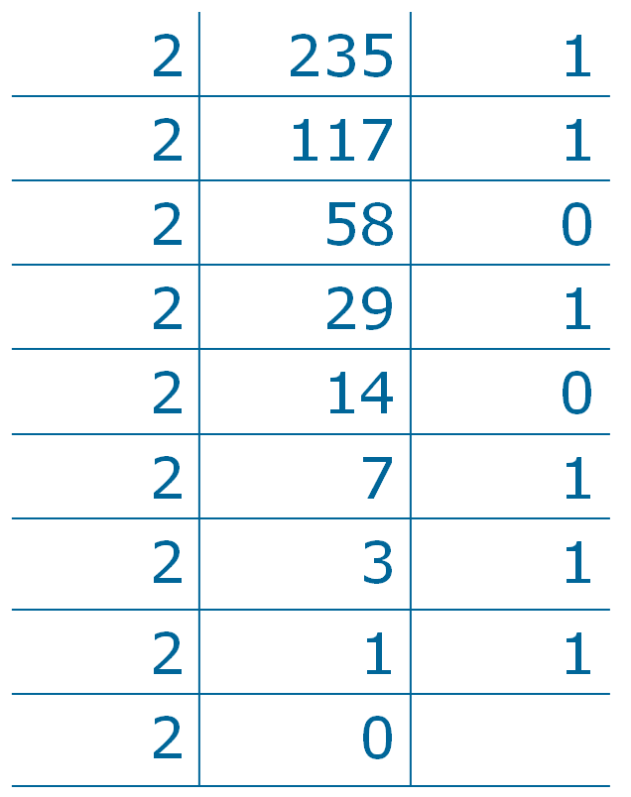
- مثال2:
حولي العدد العشري (509.7) الى النظام الثنائي .
- الحل:
- بالمثل نستخدم طريقة قسمة العدد العشري على 2 ويكون باقي القسمة في كل مرة هو أحد حقول العدد الثنائي المكافئ . ثم نستخدم طريقة ضرب كسر العدد العشري في العدد 2 وفي كل مرة يكون العدد الصحيح الموجود في حاصل الضرب هو أحد خانات كسر العدد الثنائي المطلوب .
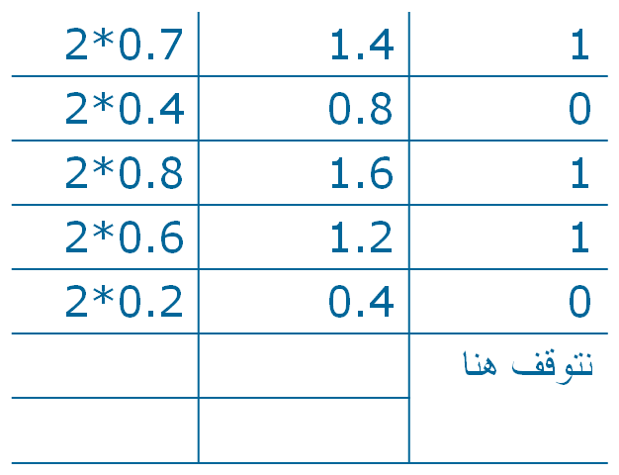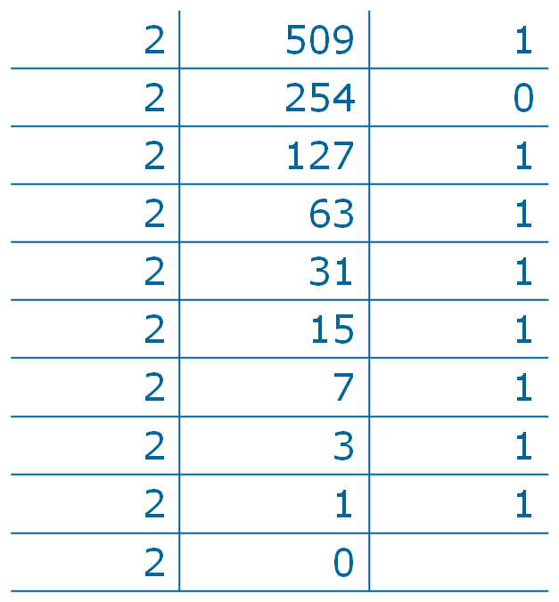
القسمة لتحويل الجزء الصحيح
الضرب لتحويل الجزء العشري
النتيجة : (1111111.1011)
شبكة الحاسب الآلي
- عبارة عن ربط جهازي حاسب آلي أو أكثر, عن طريق مكونات مادية وبرمجيات بغرض مشاركة الملفات والموارد وتبادل المعلومات فيما بينها.
الموارد: المكونات المادية والبرمجية المعدة للاستخدام عبر الشبكة(أجهزة تخزين, طابعات, برامج تطبيقية) وجميعها يمكن استخدامها بشكل مشترك لأي مستخدم للشبكة.
مميزات استخدام شبكات الحاسب الآلي
- توفير التكاليف من خلال مشاركة الموارد.
- سرعة تبادل المعلومات.
- توفير وسيلة اتصال سريعة ورخيصة التكاليف
- التحكم في مستويات أمن وحماية البيانات من العبث والضياع.
المكونات المادية لشبكات الحاسب الآلي
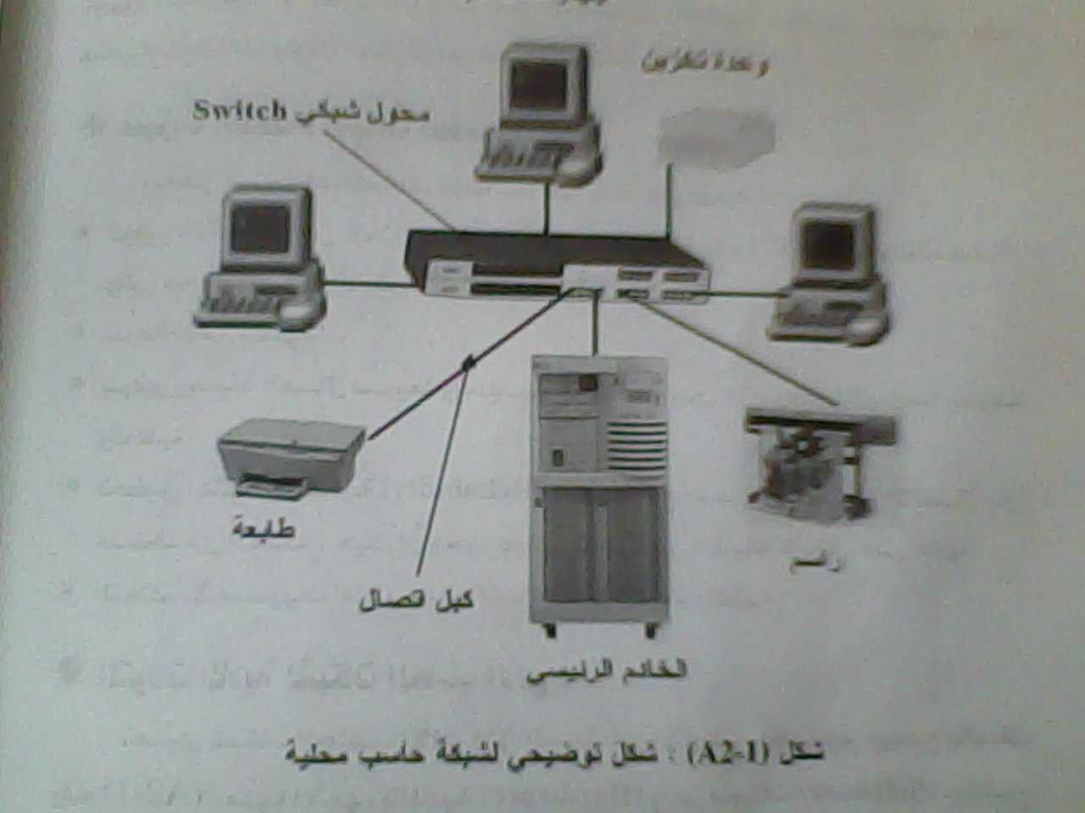

- جهاز الخدمة الرئيسى (Main Server).
- محطات العمل(Workstations or Clients).
- موارد الشبكة (Network Resources)
- وسائط البث أو الارسال (Transmission Media)
مهم جداُ: التفاصيل ص 573-574 من المرجع
تصنيف شبكات الحاسب الآلي
1- تصنيف الشبكات حسب التوزيع الجغرافي (المسافة بين مكونات الشبكة):
أ- شبكات المناطق الواسعة (Wide Area Network) :
شبكات عبر مسافات شائعة , من الممكن أن تكون المدن , الدول و القارات.
ب- شبكات المناطق المحلية :(Local Area Network)
شبكات محصورة نسبياً في مساحة صغيرة مثل بناية واحدة أو مجموعة من الأبنية المتجاورة, وهي أكثر الأنواع انتشاراً.
ج- شبكات المناطق السكانية (Metropolitan Area Networks):
مدى هذه الشبكات يقع بين الشبكة الواسعة والشبكة المحلية مثل خمس شبكات موصولة فيما بينها في مواقع مختلفة في مدينة واحدة.
- تصنيف الشبكات حسب أسلوب الوصول للموارد المشتركة على الشبكة:
أ- شبكات الند-للند (Peer-to-Peer Networks) :
مهم جداُ: التفاصيل ص 575-576 من المرجع
تصنيف الشبكات حسب أسلوب الوصول للموارد المشتركة على الشبكة:
ب- شبكات الخادم/العميل :(Server/Client Networks)
مهم جداُ: التفاصيل ص 576 من المرجع
تصنيف الشبكات المحلية حسب شكل البنية الفيزيائية
أ- بنية الناقل العمومي(Bus Topology) :
ب- البنية النجمية :(Star Topology)
ج- البنية الحلقية :(Ring Topology)
مهم جداُ: التفاصيل ص 577-579 من المرجع
نظام تشغيل الشبكة:
- عبارة عن مجموعة من البرامج المتكاملة تقوم بادارة شبكة الحاسب وتتحكم في جميع عناصرها وفي كافة الأعمال والمهام التي تقوم بها.
- أهم الوظائف التي تقوم بها نظم التشغيل الشبكي:
- منع تداخل البيانات.
- تنظيم المشاركة في البيانات والموارد المتاحة.
- تخزين الملفات في محطات العمل الفرعية
- التحكم في شتى عناصر الشبكة وملحقاتها المادية
- يشتمل نظام التشغيل الشبكي على البرتوكولات.
بروتوكولات الشبكة: Network Protocols
- مجموعة من القوانين والمقاييس المبرمجة لتوصيف لغة التخاطب بين جهازي حاسب آلي أو أكثر عبر شبكة ما.
- أهم مهامها:
- عنونة (Addressing) الأجهزة على الشبكة لتسهيل التخاطب مع بعضها البعض.
- تشكيل رزمة البيانات لتبادلها أثناء الاتصال.
- التحكم في توجيه سير البيانات
- التحكم في طريقة الاتصال.
- رزمة بروتوكولات TCP/IP: تحتوى على العديد من البرتوكولات أهمها:
- برتوكول نقل النصوص المتشعبة HTTP:
يُستخدم لجلب الوثائق ذات الوصلات المتشعبة من على شبكة الويب
- بروتوكول الانترنت IP:
مسئول عن حزم وعنونة وتوجيه حزم البيانات الواردة من البروتوكول TCP
- بروتوكول التحكم بالنقل (TCP):
للتحكم والمراقبة في تراسل البيانات.
تعريف الانترنت
الانترنت (INTERNET): تعني الشبكات المترابطة, وهي عبارة عن شبكة عملاقة تتكون من العديد من شبكات الحاسبات المختلفة في الحجم والنوع موزعة على كافة انحاء العالم.
يتم الربط بين هذه الشبكات بحيث يمكن لأي شخص متصل بها أن يحصل على المعلومات التي يريدها, وانجازما يريد من أعمال.
خدمات شبكة الانترنت
1- ارسال واستقبال الرسائل الالكترونية.
2- الحصول على البرمجيات المختلفة وتبادلها مع الآخرين؟
3- مشاركة الآخرين في مناقشات عامة اما بالتحدث أو الكتابة
4- استخدام موارد اجهزة الحاسبات البعيدة.
5- استعراض المعلومات المتاحة على الشبكة النسيجية العالمية ((WWW World Wide Web ()
قنوات الاتصال بالانترنت
يمكن تقسيمها بناءً على نوع خط الاتصال المُستخدم الى:
- الخط الهاتفي العادي (Dial-up Connection)
- الخطوط المخصصة (Dedicated (Leased)line)
- خطوط الشبكة المتكاملة للخدمات الرقمية (ISDN)
- خط المشترك الرقمي غير المتماثل(ADSL)
متطلبات الاتصال بشبكة الانترنت
1- جهاز حاسب آلي مجهز بمودم.
2- البرمجيات.
3- خط اتصال
4- هاتف مزود خدمة انترنت مجاني
عنونة الإنترنت
تحتوي الإنترنت علي العديد من الموارد ( مواقع، أجهزة ، ملفات وخلافة) ولكي يتم التواصل بين هذه الموارد يجب أن يكون لكل مورد عنوان وحيد حتي يمكن الوصول إليه.
هناك عدة أشكال لهذا العنوان:
1- العنوان الرقمي (IP Address)
2- العنوان الحرفي
    - العنوان الرقمي (IP Address)
لكل جهاز علي الإنترنت عنوان IP خاص به.
الجهاز المضيف علي الإنترنت يملك عنوان IPثابت لا يتم تغيره بصوره دورية
أما عنوان IP للحاسب الشخصي المتصل بالإنترنت من خلال المودم يأخذ عنوان IP ثابت خلال الجلسة الواحدة.
    - العنوان الحرفي
تعرف بأسماء النطاقات (Domain Names) وتكتب من الشمال الى اليمين وتتكون من :
- اسم المضيف (Host Name) :
يمثل نوع الخادم داخل الهيئة المطلوب الاتصال به مثل WWW
- اسم النطاق (Domain name):
يشير الى اسم الهيئة صاحبة هذا العنوان مثل yahoo
- نطاقات المستوي الأعلي جزئين ( الجزء الأول : نشاط الهيئة صاحبة العنوان، الجزء الثاني أسم الدولة )
مثال توضيحي لعنوان الموحد لتحديد موارد الانترنت (URL)

http://www.gcpa.edu.sa/edarat/ryaidh.html
بروتوكول أو طريقة الاتصال
العنوان الحرفي للموقع
الدليل
اسم الملف
تصفح الإنترنت (Internet Addressing)
خطوات التصفح:
- تشغيل المتصفح وكتابة عنوان صفحة الويب في شريط العنوان.
- يقوم المتصفح بتقسيم العنوان إلي ( البرتوكول المستخدم مثل HTTP- اسم (عنوان) الموقع أو المضيف – مسار او اسم الملف)
- الإتصال بخادم اسماء النطاق لتحويل العنوان الحرفي في الموقع الي العنوان الرقمي المطلوب IP Address .
- الإتصال بالعنوان الرقمي.
- باستخدام بروتوكول HTTP يرسل المتصفح طلب لخادم الويب طالبا منه الملف
- يستلم الخادم طلب المتصفح ويبحث عن الملف ويستخرجه ثم يرسله الي المستخدم
- يستلم المتصفح الملف مكتوب بلغة HTMLثم يعرضة علي الشاشة.

أهم متصفحين للانترنت:
1- انترنت اكسبلورر (Internet Explorer) باصداراته المختلفة من شركة ميكروسوفت,.
2- نيتسكيب (Netscape Navigator) باصداراته المختلفة من شركة نيتسكيب.

البحث في الويب:
عندما يقوم مستخدم الإنترنت بالبحث فإن ”أنظمة البحث“ تقوم بالاستعلام عن المواقع المطلوبة من خلال قاعدة البيانات الضخمة التي تم تكوينها من قبل.

من أهم المواقع التي تحتوي علي أدلة ومحركات بحث هي كما يلي:
- http://www.altavista.com/
- http://www.yahoo.com/
- http://www.google.com/
طرق البحث
- البحث باستخدام مطابقة الكلمات المفتاحية
- البحث باستخدام علامة التنصيص(“ “)
- البحث باستخدام الرابط المنطقي ”AND“ أو علامة (+)
- البحث باستخدام الرابط المنطقي ”OR“
- البحث في عناوين الصفحات
- البحث في عناوين المواقع
- البحث عن روابط تشعيبية للمواقع
- البحث في مجال نطاق معين
محركات البحث العربية:
- www.ayna.com
- www.ajeeb.com
- www.alidrisi.com
- www.4arabs.com
- www.arabvista.com
- www.yasalaam.com

الإنترنت والتعلم :
تعد من أهم التقنيات التي تلعب دورا كبيرا في تغيير طريقة التعليم المتعارف عليها إلي الأفضل.
مميزات استخدام الإنترنت في التعليم :
- تسهيل الحصول علي المعلومات
- توفير المقررات الإليكترونية في المنزل
- إمكانية تحديث المقررات الإليكترونية
- سرعة الوصول الى المعلومات من خلال المكتبات الالكترونية والمؤتمرات والندوات العالمية
- مساعدة الدارسين علي التحاور والتعلم الجماعي
- اتاحة الفرصة للدارسين للتناقش مع دارسين من مختلف انحاء العالم
- عدم الإلتزام بالتواجد في مؤسسات تعليمية بل في فصول بدون جدران
- تغيير طرق التدريس التقليدية الي حديثة
- يمكن المعلم من حضور المؤتمرات المتخصصة عبر الإنترنت
- ساعدت الإنترنت علي تحقيق مبادئ التعليم المفرد
عيوب استخدام الإنترنت في التعليم :
- يتطلب توفير الإنترنت في مدارسنا تكلفة مادية مرتفعة
- صعوبة تصفح الإنترنت في بعض الأوقات ( البطء – الإنقطاع)
- الإتجاه السلبي نحو توظيف التقنيات الحديثة ومنها الحاسوب في التعليم
- يحتاج التصفح الي وقت كبير من التلميذ في البحث وتصفح االصفحات ذات الصور الكبيرة أو التنزيل
- دخول التلميذ الي بعض المواقع الخاطئة
- الحرية الكبيرة
- عدم الثقة في كل المعلومات التي تنشر عبر الإنترنت
- عدم توفر مواقع كثيرة باللغة العربية
خدمات الإنترنت وتطبيقاتها في التعليم :
- خدمة الشبكة العنكبوتية العالمية (World Wide Web)
- خدمة البريد الإليكتروني (E-Mail)
- خدمة القوائم البريدية (Mailing Lists)
- خدمة مجموعات الأخبار (النقاش ) (News Groups)
- خدمة بروتوكول نقل الملفات ((FTP)File Transfer Protocol )
- خدمة الاتصال عن بعد (Telnet)
- خدمة التخاطب / التحاور و الدردشة عبر الإنترنت
- خدمة البحث بإستخدام نظام Wide Area Information Service(WAIS)
- خدمة المجلات أو الدوريات الإليكترونية (E-Magazines)

